

SQL Server 2000 自習書シリーズ 開発編 No.11（１）
ASP.NETを用いた
WebアプリケーションとXML Webサービスの開発

この文書に含まれる情報は、公表の日付の時点での Microsoft Corporation の考え方を表しています。市場の変化に応える必要があるため、Microsoft は記載されている内容を約束しているわけではありません。この文書の内容は印刷後も正しいとは保証できません。この文書は情報の提供のみを目的としています。
Microsoftは、この文書で明示もしくは暗黙に示された内容を保証するものではありません。
Microsoft、Windows、Visual Basic、Visual Studio、米国 Microsoft Corporation の米国およびその他の国における商標または登録商標です。

その他、記載されている会社名および製品名は、各社の商標または登録商標です。
© Copyright 2002 Microsoft Corporation. All rights reserved.

このテキストの中で使用しているアイコンの意味は以下のとおりです。
 （OnePoint） 補足情報
 （実習） 実習タイトル

ASP.NETによって実現されるXML WebサービスやWebアプリケーションは、Microsoft .NET構想において最も重要な技術の１つです。これらの技術とADO.NETの技術を組み合わせれば、SQL Server 2000などのデータストアに格納されている情報を活用したWebシステムを構築することが可能となります。また、統合開発環境としてVisual Studio .NETを選択すれば、.NET Framework 技術を駆使したソフトウェア開発を容易に進めることができます。この自習書では、ASP.NETを用いてWebアプリケーションやXML Web サービスを作成する利点とVisual Studio .NETを用いた開発の手法について解説します。
はじめに
なお、本自習書で使用するサンプルプログラムは、VB .NET（Visual Basic .NET）で開発されています。
前提条件
この自習書では、ASPの知識を有している方を対象としています。
必要環境
Windows 2000 Server(Service Pack 2)
SQL Server 2000 Developer Edition (Service Pack 2)
Visual Studio .NET Enterprise Architect
.NET Framework
自習書の構成
この自習書は、次の３部から構成されます。.NET Framework技術を幅広く理解することができ、それらの技術をサンプルコードによって体験できます。（第３部は、別紙の第２巻に掲載されています。）
- .NET FrameworkとASP.NET
ここでは.NET Frameworkの概要と、開発ツールのVisual Studio .NETについて説明します。また、ASP.NETのアーキテクチャについて概説します。
- ASP.NETの詳細と実装
ここではASP.NETをページ、サービス、インフラストラクチャの３つの分野に分け、それぞれの分野についての特徴を、サンプルコードを交えて説明します。また、COM+サービスの利用やASP.NETのデバッグ手法について触れます。
- サンプルアプリケーションの作成（第２巻）
第３部では、「SQL Server 2000自習書シリーズ No.7 ADO/ASP/COM+によるWebアプリケーション開発入門」において開発した「オンラインショッピングサイト」と同等の機能を持つサンプルアプリケーションをASP.NET、ADO.NETの技術を用いて作成します。

なお、この自習書に記載されているサンプルプログラムは、Windows 2000 Server、SQL Server 2000 Developer Edition、Visual Studio .NET Enterprise Architectの環境にて動作確認しています。
目 次
はじめに 3
前提条件 3
必要環境 3
自習書の構成 3
第1部 .NET Framework と ASP.NET 6
1.1 .NET Frameworkの概要 7
.NET Frameworkとは 7
共通言語 ランタイムとは 9
アセンブリとは 11
Visual Studio .NET とは 13
1.2 ASP.NET概要 15
ASP.NETとは 15
ASPとASP.NET 17
第2部ASP.NETの詳細と実装 19
2.1 Web フォーム 20
Webフォーム 20
コードビハインドによるロジックの分離 23
WebフォームのUIコントロール 25
ユーザーコントロールとカスタムコントロール 30
サーバーサイドコントロールとポストバック 34
2.2 XML Webサービス 35
XML Webサービス 35
WebMethod 36
Webサービスの利用とプロクシクラス 39
2.3 ASP.NETのインフラストラクチャ 43
ビューステート 43
キャッシュ機能 45
セッション管理 53
2.4 COMとCOM+サービスの利用 56
COMとの相互環境 56
COM＋サービスと.NETアセンブリ 59
COM＋サービスの利用方法 60
2.5 ASP.NETのデバッグ手法 61
トレース情報の表示 61
Visual Studio .NETによるデバッグ 66
付録 C#コード 67
Helloサンプル 68
MyCalサンプル 68
Hello2サンプル 69
Calcサンプル 69
CalcUIサンプル 70
TestCacheサンプル 71

第1部 .NET Framework と ASP.NET

.NET Frameworkとは

1.1 .NET Frameworkの概要
.NET Framework とは Microsoftが提唱する.NET構想において、XML Webサービスや、その他のアプリケーションの開発および実行を支援するためのランタイム環境です。従来の開発・実行環境に比べ、以下のようなメリットを持っています。
１．アプリケーションの開発生産性や再利用性の向上
２．アプリケーションの信頼性とセキュリティの確保
３．複数開発言語のサポート

図1.1.1は、.NET Frameworkアーキテクチャを表したものです。図では、各要素が完全に分離しているように描かれていますが、実際には互いに連携を保ち、機能的に重なる部分もあります。
.NET Framework
ASP .NET
Windows
Windows フォーム
VB
C++
C#
JScript
・・・
共通言語仕様（Common Language Specification）
ADO.NET
基本クラス
共通言語 ランタイム
COM+ サービス
Visual Studio .NET
図1.1.1 .NET Frameworkアーキテクチャ
●共通言語仕様（CLS：Common Language Specification）
.NET Frameworkは、複数の開発言語をサポートします。CLSは異なる開発言語の間で、互いのクラスを認識したり、派生したりするためのルールや、異なる開発言語間で互いに認識できる型のルールを提供します。

CLSに準拠した言語で開発された実行コードをマネージコードと呼びます。また、.NET Frameworkに準拠しない従来のWin32APIを用いて開発されたコードや、COMなどをアンマネージコードと呼びます。Visual C# .NET(C#)やVisual Basic .NET(VB .NET)で開発されたコードは自動的にマネージコードにコンパイルされますが、Visual C++ .NETでは、アンマネージコードの開発を行うことも可能です。.NET Frameworkには、マネージコードからアンマネージコードを呼び出す方法や、その逆にアンマネージコードからマネージコードを呼び出す方法も提供されています。

●共通言語 ランタイム（CLR：Common Language Runtime）
.NETアプリケーションのための実行エンジンです。バージョン管理やセキュリティ管理、ガベージコレクション等、アプリケーションの開発や実行をサポートする多くの機能が実装されています。

●基本クラス
.NETアプリケーションや、その開発環境からCLRにアクセスするためのクラスライブラリです。.NETアプリケーションを開発する場合、どんな開発言語を使って開発を進めていても必ず利用します。従来のWindows開発におけるWin32APIに相当しますが、基本クラスは、Win32APIとは異なり、オブジェクト指向開発を意識して設計されています。

●ADO.NET
ADO.NETは、.NET Framework上でデータをやり取りする際に利用されるテクノロジーです。SQL Server 2000などのデータストアとスムーズにデータ交換を行うことができます。また、ADO.NETはXMLとの親和性が非常に高く、HTTPなどの通信プロトコルを利用したデータアクセスも行えます。

●Windows フォーム
Windowsアプリケーションを開発するためのテクノロジーです。従来のVisual Basic 6.0のように、フォームベースのWindowsアプリケーションを容易に開発することが可能です。

●ASP .NET
ASP .NETはASP(Active Server Page)をより進化させたものであり、Web アプリケーションを開発するためのテクノロジーです。コンパイル言語のサポートやコードビハインドの機能によって、従来のASP開発に比べ、動的なWebページを簡単に作成できます。また、.NET構想の主眼として取り上げられているXML Webサービスの開発・実行環境としての役割も担っています。
VB .NETとC#
本書では、従来のASP開発において主要な開発言語であったVBScriptと共通点の多いVB .NETのサンプルコードを記載しています。また、巻末付録に同サンプルをC#で開発した場合のコードを掲載しています。ここで、それぞれの言語について、簡単に確認しましょう。
VB .NETは .NET Frameworkにおける主要な言語の1つです。従来のVisual Basicとは異なり、.NET Frameworkに対応しているので、インターネットを中心としたXML WebサービスやWebアプリケーションを容易に開発することができます。また、完全なオブジェクト指向言語としても生まれ変わっており、継承やオーバーライト等、以前は実現できなかった多数の新しい仕様が追加されています。
C#は .NET Framework上で利用することを前提に作成された新しいオブジェクト指向言語です。Visual Basic の生産性と、C++の柔軟性が融合し、高品質なアプリケーションを短時間で開発することが可能です。また、VB .NET同様、XML WebサービスやWebアプリケーションの開発を簡単に行うことが可能です。

共通言語 ランタイムとは
.NET Framework環境において、開発者によって作成されたアプリケーションはOSやCPUに依存しない中間コード（Microsoft Intermediate Language --MSIL）の状態で管理されます。CLRは、その中間コードを解釈し、CLRが動作している環境に最適な形でアプリケーションを実行する実行エンジンです。

CLRは、マネージコードとして開発されたアセンブリを効率良く、また安全に実行するために図1.1.2のような構造をしています。CLRは大きく分けて4つの層で構成されていると考えることができます。
基本クラスサポート
コード
マネージャ
ガベージ
コレクタ
例外マネージャ
型チェッカー
セキュリティエンジン
スレッドサポート
実行マネージャ
デバッグエンジン
MSIL→ネイティブ
コンパイラ
クラスローダー
図1.1.2 CLRの内部構成

アセンブリ
アセンブリは、.NET環境に対応するアプリケーションを管理・配布する上で用いられる論理的な単位です。次の章で詳細を説明しています。ここでは、.NETアプリケーションと意味的に等価だと考えてください。

最も最下層に位置するクラスローダーは、メモリ上に.NETアプリケーションのクラスを展開する機能を持っており、これをレイアウト機能と言います。

下から2層目に位置するガベージコレクタ（GC）や、コードマネージャ、MSIL→ネイティブコンパイラ（JITコンパイラ）は、マネージコードを実行する際に、核となる機能を提供する要素です。JITコンパイラは、前述の中間コードをプロセッサネイティブなコードにコンパイルし、コードマネージャが実行コードを管理します。ガベージコレクタは、メモリ上にどのオブジェクトが配置されているかを管理し、不必要になったオブジェクトが占有しているメモリリソースを開放します。

3層目に位置する型チェッカー、スレッドサポート、例外マネージャ、実行マネージャ、セキュリティエンジン、デバッグエンジンは、アセンブリの実行補助や、保守・開発のサポートを目的としている要素です。CLRに含まれるこれらの機能的な要素によって、マネージコード、すなわちアセンブリの実行および参照が、型やスレッドの概念において安全であり、セキュリティが保証されます。また、例外ハンドラのテーブル管理やメソッドの呼び出し履歴（スタックウォーク）などの実現により、開発やデバッグを効率よく行うための機能を提供します。

最上層に位置する基本クラスサポートによって、.NETアプリケーションが、基本クラスを介して、CLRにアクセスすることを実現しています。

図1.1.3は、.NETアプリケーションが実行されるまでの流れを示しています。.NET Framework上で作成されたプログラムがCLR内部でどのように実行されるのか確認しましょう。

アセンブリのクラスが初めて参照されるとき、クラスローダーによってクラスがメモリ上に展開されます。また、初めてメソッドが呼び出されたとき、JITコンパイラが、中間コードをメソッド単位でコンパイルします。

再度メソッドが実行された場合は、すでにコンパイル済みのネイティブコードをメモリから読み出して実行するため、同じメソッドを複数回コンパイルすることはありません。
クラスローダー
ILからネイティブコード
へコンパイルする
マネージ
コードの実行
アセンブリ
セキュリティ
マネージャ
コード
マネージャ
実行補助
CPU
初めてクラスが参照されるとき
初めてメソッドが呼び出されるとき
図1.1.3 アプリケーション実行までの流れ
次にコンパイルされたコードを実行します。その際、例外マネージャなどの実行補助要素や、コードマネージャ、セキュリティマネージャなどと連携し、コードを効率よく、また安全に実行します。

アセンブリとは
.NETのアプリケーションは、アセンブリと呼ばれる論理的な単位で管理されます。アセンブリには、複数のファイルが属する場合もありますが、Visual Studio .NETで開発を行う場合は、通常、生成された単一のファイルで構成されます。アセンブリは、アプリケーション配布の単位でもあり、セキュリティ管理の単位でもあります。つまり、.NETアプリケーションを管理、配布する上で「最小の」単位として考えることができます。

アセンブリには、主にアプリケーションの実行コードである中間コード（MSIL）とアプリケーションの情報が記述されているメタデータを含んでいます。メタデータには、バージョン情報や、他アセンブリへの参照情報、使用している型の情報、実行時のセキュリティ情報、などが記述されています。このように.NETアプリケーションは、アセンブリの情報を自分自身に記述する自己記述型を採用しているため、従来のCOMのようにレジストリ登録をする必要がなく、ファイルコピーなどで簡単に配布することが可能です。
COMのようにレジストリ登録されていないため、参照したいアセンブリを発見する手段がないように思われるかもしれません。

単一のアセンブリからのみ参照されることを目的として開発されたアセンブリは、参照元のアセンブリと同じディレクトリか、下層ディレクトリに配置することで、参照することが可能です。このようなアセンブリをローカルアセンブリと呼びます。対して、複数のアセンブリから参照されることを目的として開発されたアセンブリをグローバルアセンブリと呼びます。

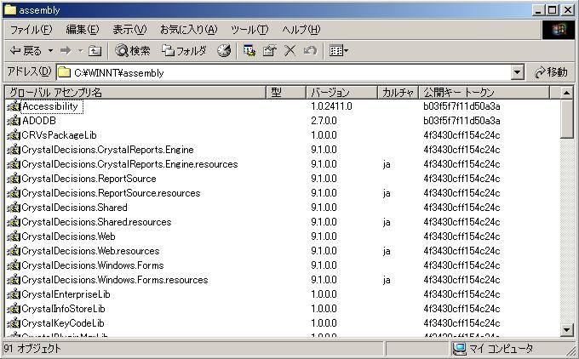
グローバルアセンブリは、すべての.NETアプリケーション（アセンブリ）から参照することができるグローバルアセンブリキャッシュ（GAC）に登録されます。.NET Frameworkをインストールすると、GACは図1.1.4のように、Windowsディレクトリ直下の「assembly」という特殊なフォルダに生成されます。
図1.1.4 グローバルアセンブリキャッシュ

グローバルアセンブリはGACによって、アセンブリ名や、バージョン番号、カルチャ情報、開発者の公開キートークンなどで構成される「厳密名」で管理されます。そのため、たとえばバージョンの異なるアセンブリを複数登録しても厳密名が異なるので、別のアセンブリとして認識されます。また、開発者が異なる同名のアセンブリを登録しても公開キートークンが異なり、厳密名が異なるのでアセンブリは別のアセンブリとして認識されます。このように、GACには、異なるバージョンのアセンブリや、開発者の異なる同名のアセンブリを別のアセンブリとして登録することが可能です。参照元のアセンブリはメタデータ（マニフェスト）の中の参照情報によって、自分が参照すべきアセンブリを認識できるので、これまでのように異なるバージョンのDLLを参照して不具合が起こるというようなDLL Hellを心配する必要はありません。

Visual Studio .NET とは
Visual Studio .NET は .NET Framework上で動作するXML Webサービス、Web
アプリケーション、及びWindowsアプリケーション等の開発をサポートする統合開発環境であり、図1.1.5のような画面で構成されます。
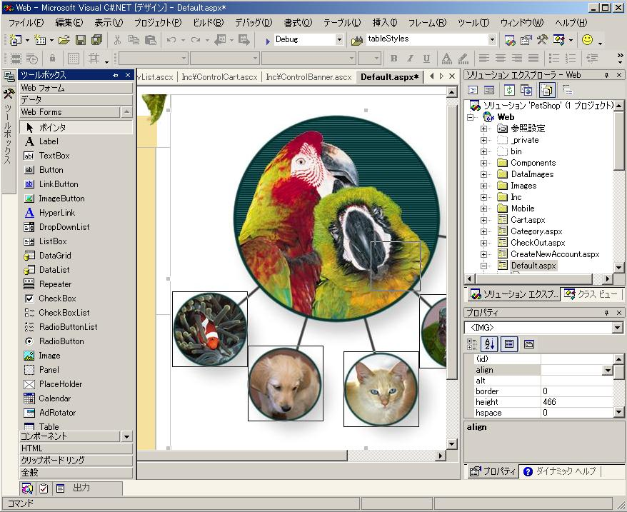
①
②
③
④
⑤
⑥
⑦
⑧
⑨
図1.1.5 Visual Studio .NET 画面構成
①は、「サーバーエクスプローラ」です。「サーバーエクスプローラ」では接続可能なデータベースサーバーが表示され、実際にサーバーへの接続を行うことができます。
②は「ツールボックス」です。従来のVisual Basic 6.0における開発のように、ここから必要なコンポーネントをフォームにドラックアンドドロップで貼り付けます。また、コンポーネントがカテゴリごとにタブで分けられています。
③は実際にVisual Studio .NETで作業を行うメインとなるウィンドウです。ソースコードを編集するための「コードビュー」や、WebフォームやWindowsフォームなどのデザインを行うための「デザイナ」を表示することができます。④のタブを選択することにより表示するソースファイルや、デザイナの画面を変更することができます。
ソリューションを構成するファイルは⑤の「ソリューションエクスプローラ」に表示されます。しかし、通常すべてのファイルが表示されるわけではありません。すべてのファイルを表示させたい場合は⑥の「すべてのファイルを表示」ボタンを押下する必要があります。また、⑦の「クラスビュー」タブを選択すると、開発中のアプリケーションのネームスペースやクラス階層を確認する「クラスビュー」が表示されます。⑧は「プロパティウィンドウ」です。デザイナで選択されているコンポーネントのプロパティが表示され、コンポーネントのプロパティを設定することが可能です。また、Visual Studio .NETの開発を行う際に役に立つのが、⑨の「ダイナミックヘルプ」です。実際に行われているコーディングに合ったヘルプ項目を動的に表示します。これにより、開発者はコーディングの最中にF1キーを押下して、自分が参照したいヘルプ項目を表示する必要はありません。

ASP.NETとは

1.2 ASP.NET概要
ASP.NETは、.NET Frameworkによって提供される、Webアプリケーション構築のための新しいテクノロジーです。現在広く利用されているASP(Active Server Pages)の後継にあたりますが、.NET Frameworkのメリットを最大限に活用できるように設計されています。従来のASPが持つ機能を改善するだけではなく、ASP.NETの持つ新技術によって、よりスケーラビリティの高いWebアプリケーションを効率よく開発することが可能です。
ASP.NETは、図1.2.1に示されるように、大きく３つの要素に分けて考えることができます。
１．ページ
２．サービス
３．インフラストラクチャ（基盤技術）
ASP .NET
ページ
（Webフォーム）
サービス
（XML Webサービス）
インフラストラクチャ
（キャッシュ機能、低レベルモジュール など）
.NET Framework
図1.2.1 ASP .NET の構成
●ページ
ページとは、Webアプリケーションの顔とも言えるユーザーインターフェイスを実現するための機能を提供する要素です。ASP.NETではWebフォームという機能で実現されています。従来のASPがスクリプトベースであるのに対し、ASP.NETは、コンパイル済みの.NETクラスを用いて実装することができるので実行が速く、開発環境やデバッグ環境も大きく進化しています。コードビハインド機能によって、HTMLコードと論理コードを完全に分離することができるので、ソースの保守性が高まり、開発コストが削減します。

●サービス
サービスは、インターネットをプラットフォームとしたコンポーネントウェアを実現させるための要素です。ASP.NETではXML Webサービスという機能で実現されています。１つのWebアプリケーションの枠組みを超えてサービスを展開できるので、アプリケーションの持つ様々な機能を、サービスとしてインターネット上に公開し、これらを組み合わせて利用することが可能となります。

●インフラストラクチャ
インフラストラクチャは、ページやサービスの作成、配布、保守を支援するためのものであり、キャッシング機能や低レベルコントロールの技術によって、よりスケーラビリティの高いWebアプリケーションの作成を可能とします。キャッシュ制御によってパフォーマンスチューニングが可能となり、アウトプロセスによるセッションの管理によって、複数サーバー間でのセッション管理も可能となります。また、アプリケーションの設定を可読性の高いXMLで書かれた単一ファイルに記述できます。

本書の第2部では、サンプルプログラムを交えながら、これら３つの技術要素の特徴を説明します。

ASPとASP.NET
ここでは、ASP.NETのアーキテクチャや機能の概要をASPと比較しながら説明します。表1.2.1は、ASPとASP.NETにおいて、特徴を比較したものです。
表1.2.1 ASPとASP .NETの比較
比較項目 | ASP | ASP .NET
実行プロセス | インタプリタ | コンパイル＋キャッシュ
プログラミングモデル | コードとデータが一体 | コードビハインド＋イベントドリブン
開発言語 | VBS, JScript | CLRサポート言語
推奨開発環境 | Visual InterDev | Visual Studio .NET
デバッグ手法 | Response.Write() | Traceを設定ファイルで一括制御
マルチクライアント対応 | プログラマが考慮 | フレームワークが考慮

●実行プロセス
Webアプリケーションの構築に関して、ASPとASP.NETは根本的に同じ目的を持って設計されています。動的なWebページを実現するために、サーバー上でプログラムを実行し、その結果となるUIをクライアントに表示させるという目的です。
しかし、UIを生成するための実行プロセスには大きな違いがあります。従来のASPは、クライアントから要求が行われるたびに、スクリプトコードをエンジンが解釈して動作します。それに対してASP.NETでは、ページがリクエストされたときに、コードはJITコンパイラによってコンパイルされ、バイナリ化された後に実行され、結果を返します。またコンパイルされたプログラムは、同じページが再度要求されたときに再利用するためにキャッシュされます。2度目以降の要求では、あらかじめコンパイルされたプログラムから結果が返ることになるため、ASP.NETは従来のASPに比べてパフォーマンスが大幅に向上しています。

●プログラミングモデル
ASPは、レイアウトのためのHTMLとロジックを決定するスクリプトコードが渾然一体となっているため、保守が困難であり、またコードが冗長になりがちです。しかしASP.NETでは、UIを決定するコードとロジックを決定するコードを完全に二分することができます。これをコードビハインドといいます。
またASPは、ページが読み出されたタイミングで全ての処理を実行する必要があるため、ページ全体のレイアウトや、コントロールの状態などを開発者が常に気にする必要があります。それに対しASP.NETでは、イベントドリブンなプログラミングモデルが提供されています。Webクライアントにおいて、コントロールにユーザーからのアクションがあった場合、クライアントサイドで発生したイベントがサーバーに伝達されるので、開発者はイベントに応じた局所的な処理をイベントハンドラに記述することが可能となります。さらに、イベントによってページがリロードされたとき、各UIコントロールの状態が自動的に記憶され、復元されるので、開発者はコントロールの状態を保つためのコードを記述する必要はありません。

●開発言語
ASPは、VBScriptかJScriptを用いて開発する必要があります。それに対し、ASP.NETは、共通言語 ランタイム上で動作するため、VB .NETやC#など、共通言語 ランタイムでサポートされている言語であれば、どんな言語でも開発することができます。

●開発環境
ASPは、Visual InterDevを利用して開発を進めるのが一般的です。それに対しASP.NETでは、最新の統合開発環境であるVisual Studio .NETを用いて開発を行うことができます。これまでのVisual BasicにおけるWindowsアプリケーション開発のような開発手順で、容易にWebアプリケーションの開発を行うことができます。

●デバッグ手法
ASPのデバッグでは、Response.Write()メソッドを用いてデバッグ文を出力する方法が一般的でした。ASP.NETでは、内部データをトレースする機能がASP.NET自身によって提供されており、XMLで書かれた設定ファイルをエディタ等で書き換えるだけで、トレース情報の出力を制御できます。

●マルチクライアント対応
ASPでは、Webクライアントの識別は開発者の仕事です。開発者は、ユーザーがどんなWebクライアントを用いてアクセスしてきたかを認識するコードを埋め込むか、どんなWebクライアントがアクセスしてきても大丈夫なUIを構成しておく必要があります。それに対しASP.NETでは、Webクライアントの差をASP.NETが吸収してくれます。抽象化されたUIコントロールを用いてページをデザインすれば、DHTMLに対応しているブラウザにはDHTMLをHTML3.2しか対応していないブラウザにはHTML3.2を出力してくれます。

第2部ASP.NETの詳細と実装

Webフォーム

2.1 Web フォーム
Webフォームは、.NET Frameworkの上でUI層として位置付けられており、Web フォームの開発は、これまでのASPの開発にあたります。しかし、第１部で述べたように、ASP.NETは生産性やスケーラビリティを向上させるために、多くの新技術が盛り込まれています。当然Webフォームも、そのようなASP.NETが持つ新技術の恩恵を受けているため、従来のASPによるWebページの開発と比べ、生産性やスケーラビリティが大幅に向上しています。

これから、Webフォームの特徴を１つずつ確認していきます。まずは、簡単なWebアプリケーションを作成してみましょう。

実習 Webフォームの作成（Helloサンプル）
①プロジェクトの新規作成
Visual Studio .NETを起動し、[ファイル]メニューから、[新規作成]の[プロジェクト]を選択してください。[新しいプロジェクト]ダイアログが開くので、各設定値を表2.1.1のように設定し、[OK]ボタンをクリックしてください。この作業によって、ASP.NET Web アプリケーションを開発するための新しい環境が作成されます。

表2.1.1 新規プロジェクトダイアログの設定値
項目名 | 設定値
プロジェクトの種類 | Visual Basicプロジェクト
テンプレート | ASP.NET Webアプリケーション
場所 | http://localhost/Hello

②ファイル名とクラス名の変更
ソリューションエクスプローラにあるWebForm1.aspxファイルを右クリックし、コンテキストメニューから[ファイル名を変更]メニューを選択してファイル名を「Hello.aspx」に変更してください。またクラスビューに表示されている「WebForm1」クラスをダブルクリックしてください。コードビューが開かれるので、ソースコードの1行目にある「Public Class Webフォーム1」を「Public Class Hello」に変更してください。この作業によってファイル名とクラス名が変更されます。

③コントロールの配置
ツールボックスの[Webフォーム]タブから、デザイナにTextBoxコントロール、Buttonコントロール、Labelコントロールをそれぞれ1つずつドロップし、プロパティウィンドウを用いて、各コントロールのプロパティを表2.1.2のように設定してください。また、図2.1.1のように配置してください。

表2.1.2 コントロールのプロパティ
コントロール名 | プロパティ名 | 変更後の値
TextBox1 | ID | txtName
Button1 | ID | btnHello
Button1 | Text | Hello
Label1 | ID | lblHello
Label1 | Text | （削除する）
Label1 | Font→Bold | True
Label1 | Font→Italic | True
Label1 | Font→Size | XX-Large

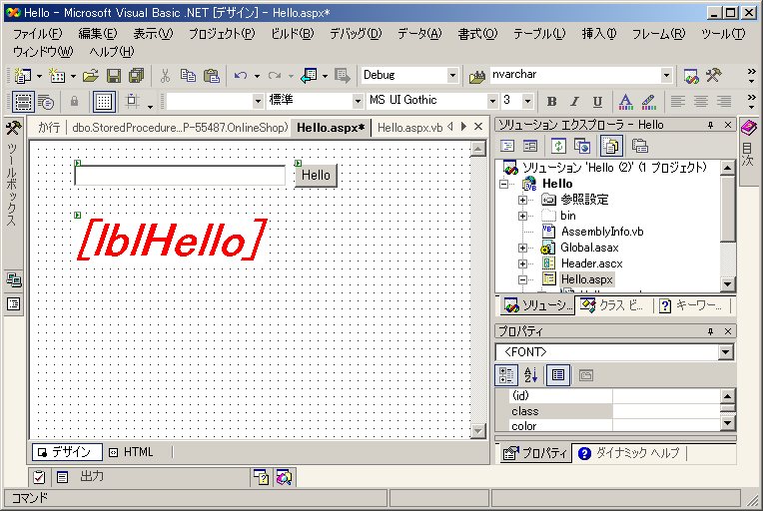
図2.1.1 コントロールの配置

④イベントハンドラの追加
デザイナ画面のHelloボタンをダブルクリックし、ソースコードを表示します。その際、従来のVisual Basicにおける開発と同様に、btnHello_Clickイベントハンドラが定義されていることを確認してください。btnHello_Clickイベントハンドラに以下のコードの⇒でマークされているラインを実装してください。
Private Sub btnHello_Click(＜＜中略＞＞) Handles btnHello.Click
⇒ lblHello.Text = "Hello " & txtName.Text & " !!"
End Sub

⑤動作確認
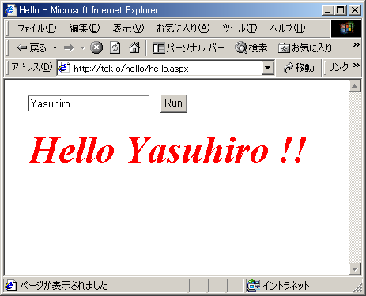
ここまでの手順で、このサンプルの作成は終了です。F5キーを押下し、動作確認を行ってください。テキストボックスに名前を入力し、Helloボタンをクリックすると、図2.1.2のように挨拶文が表示されます。
図2.1.2 Helloサンプルの動作画面

このようにWebフォームの開発は大変簡単です。開発環境の向上もその大きな要因ですが、最も重要なのは、これから説明するコードビハインドの機能と、サーバーサイドコントロールです。また、インフラストラクチャとして提供されるポストバックの機能も、重要な要素の１つです。

コードビハインドによるロジックの分離
前述のとおり、従来のASPではページの見た目を定義するHTMLソースコード上に、ページを制御するためのスクリプトコードが点在していました。そのため、ソースコードの可読性が落ち、生産性が低下する場合がありました。ASP.NETでは、コードビハインド機能によって制御コードをHTMLコードから完全に独立した別のファイルに記述することができ、制御コードはオブジェクト指向のクラスとして実装できます。コードビハインド機能を利用するために開発者が行う必要のある作業は、ASPXファイルに<%@ Page・・・%>という「Pageディレクティブ」を記述し、表2.1.3の各属性値を設定するだけです。

表2.1.3 コードビハインドに関連する属性
属性 | 設定する内容 | 設定例
Codebehind | 論理コードのファイル | Codebehind=”TopForm.aspx.vb”
Inherits | 論理コードの実装クラス | Inherits=”MyWeb.Top”
Language | 論理コードの実装言語 | Language=”VB”

Visual Studio .NETを用いてWebフォームの開発を行った場合、自動的にコードビハインドの設定が行われるので、開発者がコードビハインドの設定を行う必要はありません。例えば、TopForm.aspxというWebフォームを作成した場合、制御コードはTopForm.aspx.vbや、TopForm.aspx.csといったクラスファイルに記述されます。

MVCパターンとコードビハインド
MVCパターンとは、オブジェクト指向言語における設計アーキテクチャパターンの１つです。GUIを持つアプリケーションをアーキテクチャ上、「Model」「View」「Controller」の３つの領域に分けて考えます。この頭文字を取り、MVCパターンと呼ばれています。Modelとは、アプリケーションにおけるビジネスロジックをあらわすオブジェクトのことを言います。また、Viewとは、Modelを外部に出力するためのオブジェクトであり、Controllerは、ユーザーからの操作を受け取り、ModelやViewへ伝えるという役割を持つオブジェクトのことを言います。従来のASPでは、ViewとControllerが渾然一体となっていました。HTMLソースコードと、制御コードが単一のファイルに混在していたからです。ASP.NETのWebフォームでは、コードビハインドによってHTMLソースコードとページを制御するコードが分離されます。これによって、ViewとControllerが分割したと考えることができます。また、VB.NETやC#は、完全なオブジェクト指向言語です。さらに一歩進んで、Webフォームのクラスとは隔離された別のコンポーネントとして明示的なControllerクラスを実装し、オブジェクト間の結合度を、より疎に保つことが可能です。
実習 コードビハインド機能の確認
ここで、先ほど作成したHelloサンプルプロジェクトのソースコードを参照して、コードビハインド機能が本当に利用されているのか確認してみましょう。

ソリューションエクスプローラから、Hello.aspxをダブルクリックし、デザイナ画面を表示してください。画面の下部に、デザイナ画面の表示形式を変更する[デザイン]ボタンと[HTML]ボタンがあるので、HTMLボタンをクリックしてください。Hello.aspx のHTMLソースが表示されます。（今後、本自習書ではこの画面をHTMLソースビューと呼びます。）

Hello.aspxのHTMLソースコードに、制御コードが含まれていないことを確認してください。また、1行目にPageディレクティブが記述され、表2.1.3の属性が設定されていることを確認してください。Codebehind属性で設定されているHello.aspx.vbというファイルは論理コードが記述されているファイルであり、先ほどbtnHelloのイベントハンドラを実装したファイルです。

制御コードファイルの表示
Codebehind属性で設定されているHello.aspx.vbというファイルは、普段ソリューションエクスプローラには表示されませんが、ソリューションエクスプローラ上部にある「全てのファイルを表示」ボタンをクリックすると表示されるようになります。

またHTMLソースを注意深く確認し、見慣れたHTMLタグの中に<asp:*>というASPタグが含まれていることを確認してください。このタグは、デザイナで配置したWebコントロールです。Webコントロールについては、後に説明しますが、ここでHTMLソースにASPタグがあること、また、ASPタグに runat=”server”という属性が設定されていることを確認してください。

WebフォームのUIコントロール
ASP.NETには、Webフォームを効率よく開発するために、HTMLコントロールと、Webコントロールという2種類のコントロールが提供されています。まずはそれぞれの特徴をしっかりと理解しましょう。

●HTMLコントロール
HTMLコントロールは、表2.1.4に示されるとおりHTMLのタグと1対1に対応します。つまりHTMLコントロールを用いた開発では、WebページにレンダリングされるHTMLタグが、開発の段階で一意に決定します。従来のDHTMLプロジェクトで利用されていたHTMLコントロールと良く似ており、ASPで開発されたWebアプリケーションを、ASP.NETに移植する際に利用すると便利です。

表2.1.4 主なHTMLコントロール
コントロール名 | 対応するHTMLタグ
Label | <div>に対応
Button | <input type=”button”>に対応
Reset Button | <input type=”reset”>に対応
Submit Button | <input type=”submit”>に対応
Text Field | <input type=”text”>に対応
Password Field | <input type=”password”>に対応
Text Area | <textarea>に対応
Checkbox | <input type=”checkbox”>に対応
Radio Button | <input type=”radio”>に対応
Hidden | <input type=”hidden”>に対応
Image | <img>に対応
Dropdown | <select>に対応
Horizontal Rule | <hr>に対応
●Webコントロール
通常、Webフォームを作成する際には、Webコントロールを用いて開発を行います。Webコントロールは、HTMLタグを抽象化したクラスオブジェクトであり、.NET Frameworkの基本クラスによって提供されています。HTMLコントロールが開発の時点で、HTMLページにレンダリングされるHTMLタグを決定しているのに対し、WebコントロールはHTMLページが生成される時点で、ページを要求したWebクライアントに適応した単一、もしくは複数のHTMLタグに変換されます。つまりWebコントロールを用いて開発を行えば、Internet Explorer 6.0のようなリッチなWebブラウザにはDHTMLで書かれたページを生成し、その他のWebブラウザにはHTML3.2に準拠したページを生成することが可能です。これはASP.NETが自動的に行います。従来のASP開発と異なり、Webアプリケーションにアクセスする多種多様なWebクライアントを、開発者が気にする必要はもうありません。表2.1.5は、代表的なWebコントロールの一覧です。
表2.1.5 主なWebコントロール
コントロール名 | 説明
Label | テキストの表示
TextBox | テキストの編集
CheckBox | チェックボックスの表示
Button | ボタンの表示
RadioButton | ラジオボタンの表示
DropDownList | ドロップダウンリストの表示
ListBox | リストボックスの表示
Table | 表形式のレイアウト
Panel | コントロールのグループ化
Image | 画像の表示
Calendar | カレンダーの表示
Repeater | データやリストの表示（表示形式なし）
DataList | データやリストの表示（カスタマイズ可能）
DataGrid | データやリストの表示（編集やソートが可能）
RangeValidator | 値の有効範囲検査
CompareValidator | 値比較検査
CustomValidator | カスタマイズされた検査ロジックの実行

またWebコントロールは、カレンダーの機能をWebフォーム上で簡単に実現できるCalendarコントロールや、データを表示するためのDataGridコントロール、ユーザーの入力値を検査するValidatorコントロールなど、表現力や機能性の高いリッチなコントロールを提供しています。

モバイルインターネットツールキットと.NET Speech
Webフォームは、パーソナルコンピュータ上で動作する様々なWebクライアントに対応しています。それに加えて携帯電話やPDAといったコンパクトなWebクライアントに対応するために、Microsoft Mobile Internet Toolkit(MMIT)が提供されています。MSDN OnlineからV1.0をダウンロードすることが可能です。MMITは、CHTMLやHDMLなどに対応し、現在主流の携帯電話の全てに対応しています。Visual Studio .NETにも対応しており、通常のWebフォームを作成するのとほとんど変わらない手順で携帯電話用のWebページを作成することが可能です。
加えて、今後リリース予定の.NET Speechを用いれば、音声で操作できるWebページを作成できるので、携帯電話を対象としたWebページにおいて、操作性を向上させることが可能です。.NET SpeechもVisual Studio .NETに対応しており、デザイナに.NET Speechのコントロールを配置することで、既存のWebページに音声操作の機能を追加することが可能です。

実習 Calendarコントロールの確認（MyCALサンプル）
ここで、Calendarコントロールを用いた簡単なWebフォームを作成してみましょう。Calendarコントロールは、文字通りカレンダーを表示するコントロールであり、ユーザーによる日付の選択等のイベントを検知することが可能です。

①プロジェクトの新規作成
先ほどのHelloサンプルと同様の手順で、プロジェクトを新規作成してください。その際に、新規プロジェクトダイアログボックスの設定を、表2.1.6のように設定してください。

表2.1.6 新規プロジェクトダイアログの設定値
項目名 | 設定値
プロジェクトの種類 | Visual Basicプロジェクト
テンプレート | ASP.NET Webアプリケーション
場所 | http://localhost/MyCal
②ファイル名とクラス名の変更
ソリューションエクスプローラを用いてWebForm1.aspxのファイル名を「MyCal.aspx」に変更してください。またソースコードを編集し、クラス名を「MyCal」に変更してください。

③コントロールの配置
ツールボックスの[Webフォーム]タブから、デザイナにLabelコントロールとCalendarコントロールを1つずつドロップし、各コントロールのプロパティを表2.1.7のように設定してください。また、図2.1.3のように配置してください。

表2.1.7 コントロールのプロパティ
コントロール名 | プロパティ名 | 変更後の値
Calendar1 | ID | calSelect
Label1 | ID | lblDate
Label1 | Text | （削除する）
Label1 | Font→Bold | True
Label1 | Font→Italic | True
Label1 | Font→Size | XX-Large
Label1 | ForeColor | Red

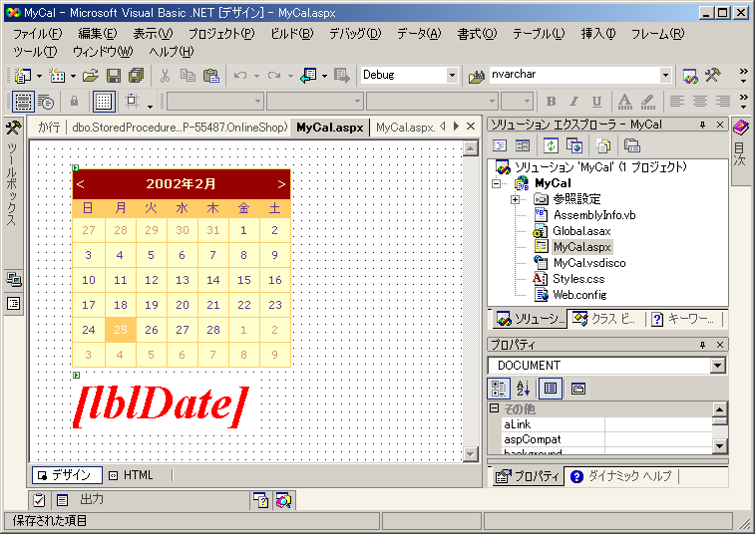
図2.1.3 コントロールの配置
自動フォーマット機能
Calendarコントロールのような高い表現力を持つコントロールのスタイルを決めるのは、多くの設定項目を調整する必要があり、手間がかかります。Visual Studio .NETには、このようなコントロールのスタイルフォーマットを自動で設定する機能が備わっています。
Calendarコントロールを右クリックし、コンテキストメニューから[自動フォーマット]メニューを選択してください。表示された設定ダイアログで、スタイルのフォーマットを設定することができます。図2.1.3のCalendarコントロールは、「カラフル１」というフォーマットを適用しています。もちろん、自動フォーマットで設定したスタイルフォーマットをカスタマイズすることも可能です。

④イベントハンドラの追加
デザイナ画面のcalSelectCalendarコントロールをダブルクリックし、ソースコードを表示してください。先ほどのHelloサンプルの際と同様に、calSelect_SelectionChangedイベントハンドラが定義されているので、以下のコードの⇒部分を追加してください。
Private Sub calSelect_SelectionChanged(＜＜略＞＞) Handles
⇒ lblDate.Text = calSelect.SelectedDate.ToString("yyyy/MM/dd")
End Sub
⑤動作確認
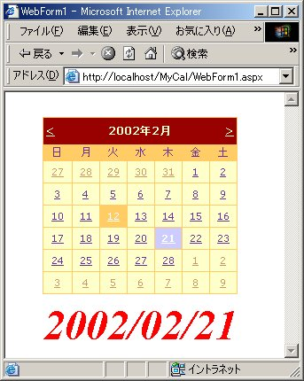
これまでの手順で、このサンプルの作成は終了です。F5キーを押下し、動作確認を行ってください。カレンダーの日付を選択すると、図2.1.4のように選択した日付が表示されます。Webブラウザを用いてHTMLソースを確認してください。（Internet Explorer6.0の場合は、[表示]→[ソース]メニューを選択するとソースを確認できます。）複数のテーブルタグとアンカータグによってCalendarコントロールが形成されていることを確認してください。このように、Webコントロールはリッチなコントロールを、HTMLタグの組み合わせで自動的に実現します。
図2.1.4 MyCalサンプルの動作画面

ユーザーコントロールとカスタムコントロール
ASP.NETでは、HTMLコントロールやWebコントロールといった既存のコントロールだけではなく、新たなコントロールを作成することも可能です。作成できるコントロールは2種類用意されており、ユーザーコントロールとカスタムコントロールと呼ばれます。

●ユーザーコントロール
複数のUIコントロールから構成される複合的なコントロールを簡単に作成でき、それを１つの部品として扱うことが可能となります。複雑なWebページを開発する際に、Webページを部品単位で管理できるので作業の分業化が促進されます。また各Webページの共通部分をユーザーコントロールとして用意することで、コードの再利用性が高まり、複数のWebフォームに同じコードを実装する必要が無くなります。
ユーザーコントロールは、クライアントからの要求に伴ってWebページが生成される時点でマクロ的にメモリ上に展開され、WebページのHTMLソースに反映されます。後述のカスタムコントロールに比べると、Visual Studio .NETのデザイナを用いて開発を行うことができ、容易に開発することができます。
手軽に作成できることや、後に説明するページ フラグメント キャッシュの制御を行う際に利用されることから、Webアプリケーションの開発では、ユーザーコントロールの適用は一般的な手段となります。

●カスタムコントロール
既存のUIコントロールクラスを継承し、新たに機能拡張されたコントロールを作成することが可能です。ユーザーコントロールとは異なり、開発された時点でコンパイルされます。作成済みのコントロールはVisual Studio .NETのツールボックスに登録することが可能であり、カスタムコントロールを利用する際には、既存のコントロールとなんら変わらない手順で作業を進めることが可能です。既にコンパイルされた状態で利用されるので、ユーザーコントロールより高速に動作し、柔軟性のある実装が可能な反面、作成するためには多くの知識を必要とし、開発が困難です。
ユーザーコントロールが、既存のコントロールを組み合わせて開発対象のWebアプリケーションに特化したコントロールを作成することを目的としているのに対し、カスタムコントロールは汎用性の高いコントロールを開発し、コンパイルした形で配布することを目的としています。従来のActiveXコンポーネントのように、高機能なカスタムコントロールを配布することが可能です。

実習 ユーザーコントロールの作成（Hello2サンプル）
ここで、先ほど作成したHelloサンプルの機能をユーザーコントロールとして部品化してみましょう。

①プロジェクトの新規作成
プロジェクトを新規作成し、新規プロジェクトダイアログボックスの設定を表2.1.8のように設定してください。

表2.1.8 新規プロジェクトダイアログの設定値
項目名 | 設定値
プロジェクトの種類 | Visual Basicプロジェクト
テンプレート | ASP.NET Webアプリケーション
場所 | http://localhost/ Hello2

②ファイル名とクラス名の変更
ソリューションエクスプローラを用いてWebForm1.aspxのファイル名を「Hello.aspx」に変更してください。またソースコードを編集し、クラス名を「Hello」に変更してください。

③ユーザーコントロールの追加
ソリューションエクスプローラの「Hello2」プロジェクトを右クリックし、[追加]→[Webユーザーコントロールの追加]を選択します。[新しいアイテムの追加]ダイアログが表示されるので、[名前]の欄を「CtrlHello.ascx」と変更し、「開く」ボタンをクリックしてください。ソリューションエクスプローラにCtrlHello.ascxが追加されます。

④コントロールの配置
ソリューションエクスプローラのCtrlHello.ascxをダブルクリックし、デザイナを開いてください。ツールボックスの[Webフォーム]タブから、デザイナにLabelコントロール、Buttonコントロール、TextBoxコントロールをそれぞれ1つずつドロップし、各コントロールのプロパティを表2.1.9のように設定してください。また、図2.1.5のように配置してください。
Webフォームのデザイナは既定で、グリッドレイアウトモードですが、ユーザーコントロールは、フローレイアウトモードのみに対応しています。Helloサンプルを作成したときとは異なり、コントロールがページの左上を基準として、相対座標的に配置されていきます。詳しくは次のコラムを参照してください。

グリッドレイアウトモードとフローレイアウトモード
Visual Studio .NETのデザイナを用いてWebフォームを作成する場合、コントロールの配置方法をグリッドレイアウトモードとフローレイアウトモードから選択することができます。グリッドレイアウトモードは、従来のVisual BasicのWindowsアプリケーション開発のように、絶対座標的にコントロールを配置できます。フローレイアウトモードは、従来のVisual BasicのDHTMLアプリケーション開発のように、ページの上端から相対座標的に配置できます。グリッドレイアウトモードはデザイナでの作成が容易な反面、大きさが動的に変化するコントロールなどが、ほかのコントロールに干渉してしまい、重なって表示されてしまう場合があります。フローレイアウトモードは、改行などを挿入してレイアウトを整形する必要がありますが、動的に大きさが変化するコントロールに、柔軟的に対応できます。ユーザーコントロールを作成する場合は、フローレイアウトモードでコントロールを配置する必要があります。
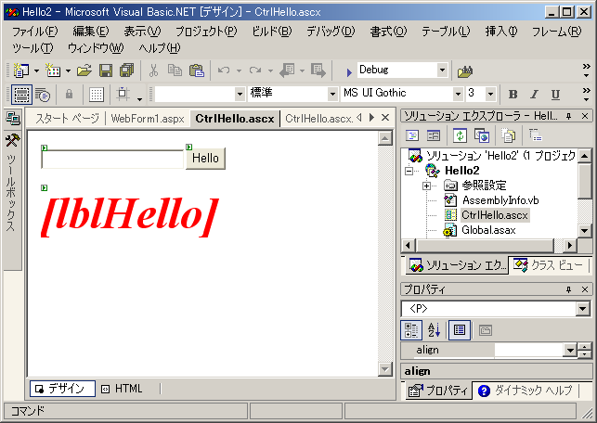
図2.1.5 コントロールの配置
表2.1.9 コントロールのプロパティ
コントロール名 | プロパティ名 | 変更後の値
TextBox1 | ID | txtName
Button1 | ID | btnHello
Button1 | Text | Hello
Label1 | ID | lblHello
Label1 | Text | （削除する）
Label1 | Font→Bold | True
Label1 | Font→Italic | True
Label1 | Font→Size | XX-Large
⑤イベントハンドラの追加
デザイナ画面のHelloボタンをダブルクリックし、ソースコードを表示します。その際ソースコード中に、btnHello_Clickイベントハンドラが定義されていることを確認してください。btnHello_Clickイベントハンドラに、以下のコードのうち⇒マークで示される行を追加してください。
Private Sub btnHello_Click(＜＜中略＞＞) Handles btnHello.Click
⇒ lblHello.Text = "Hello " & txtName.Text & " !!"
End Sub

⑥ユーザーコントロールの配置
Hello.ascxのデザイナを表示してください。ソリューションエクスプローラからCtrlHello.ascxをHello.ascxのデザイナに２つドロップしてください。前述のとおり、ユーザーコントロールは実行時に読み込まれ、マクロ的に動作するためデザイナ画面にレイアウトが表示されません。また同じ理由から、開発環境がユーザーコントロールの大きさを判断できないため、Webフォームをグリッドレイアウトモードで作成している際にも、ユーザーコントロールを絶対座標的に配置することはできません。ユーザーコントロールを適切な場所に配置したい場合は、テーブルを利用するか、Panelコントロールを用いると便利です。（テーブルは、[テーブル]メニューから挿入することができ、その際にスタイルビルダーを用いてスタイルを決定することができます。）

⑦動作確認
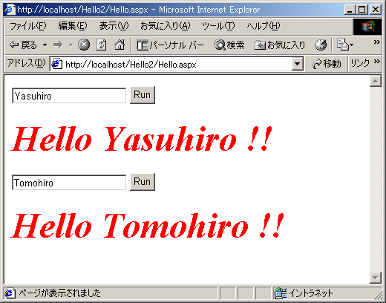
これまでの手順で、このサンプルの作成は終了です。F5キーを押下し、動作確認を行ってください。テキストボックスに名前を入力し、Helloボタンをクリックすると、図2.1.6のように、挨拶文が表示されます。
図2.1.6 コントロールの配置（Hello2サンプル）

サーバーサイドコントロールとポストバック
Webフォームは、クライアントで発生したイベントをサーバーサイドで処理する「サーバーサイドコントロール」によって、イベントドリブンなプログラミングモデルを実現しています。
Helloサンプルプロジェクトでコードビハインドの確認をした際、Webコントロールのタグに「runat=”server”」という属性が設定されていたことを思い出してください。これは、Webクライアントで発生したイベントをサーバーサイドで処理することを示しています。
Webクライアントでコントロールが操作されると、Webページはポストバックメッセージをサーバーに送信します。ポストバックメッセージには、どのコントロールにおいて、どんなイベントが発生したかという情報が含まれています。また、特殊なプロトコルを用いて送信されるわけではなく、HTTP標準のPOST要求として、サーバーに送信されます。
それでは、ポストバックメッセージを受け取り、WebクライアントにWebページを転送するまでの、サーバーサイドで行われる処理を確認してみましょう。図2.1.7を参照してください。WebクライアントがはじめてWebアプリケーションにアクセスしたときは、右の矢印のような処理が行われます。ポストバックメッセージを受信していないため、コントロールに関連するイベントは発生しません。
ユーザーによって何らかのイベントが発生した場合、サーバーはクライアントが送信したポストバックメッセージを検知し、左の矢印のように処理が行われます。Page_Loadイベントハンドラが処理された後、ポストバックメッセージに基づいてコントロールのイベントハンドラが処理されます。
Page_Load
Page_Unload
Textbox1_Changed
Button1_Click
1. 変更通知
2. 動作通知
ページがロードされ,コントロールが初期化される
ページが破棄される
階層化コントロールが描画される
図2.1.7 イベントの流れ
ポストバック 初回読込
図2.1.7を見るとわかるとおり、初回読込時もポストバックの時も、Page_Load, Page_Unloadといった共通のイベントハンドラが呼び出されます。Webフォームの制御ロジックは、基本クラスのSystem.Web.UI.Pageクラスを継承しています。スーパークラスであるPageクラスはIsPostBackというプロパティを持っており、開発者はこれを用いることで、ページがポストバックによってロードされたのかどうかを判断できます。

XML Webサービス

2.2 XML Webサービス
XML Webサービスは、現在DCOMなどで実現されている分散アプリケーションを構築する際に、分散コンポーネントを実現するための最適な手段の１つです。最も重要な特徴は、XMLやHTTPを用いることで、Web技術と親和性が高く、また幅広いプラットフォームに対応していることです。
従来のDCOMを用いたコンポーネント間通信では、ファイアウォールを越えるのが非常に困難であり、基本的にWindows環境しかサポートされません。XML Webサービスでは、データを記述するためにXMLを用いており、通信プロトコルにHTTPを利用しているため、ファイアウォールを越えたシステム連携が可能となります。

ただし、XML Webサービスによる通信は、XMLの解釈などにオーバーヘッドが生じます。ファイアウォールを考慮する必要のないイントラネット環境において、Windowsを中心とした分散アプリケーションを構築する場合、DCOMを用いて通信を行ったほうがアプリケーション全体のパフォーマンスが高くなる可能性もあります。

図2.2.1は、XML Webサービスとその周辺技術を表しています。
XMLやHTTPは、全技術の基盤となります。XML Webサービスの世界では、データはすべてXMLで記述されていることを前提としており、通信はHTTPを用いて行われます。
利用方法
通信手段
基盤技術
探索仕様
SOAP
WSDL
XML & HTTP
UDDI
XML Web
サービス
図2.2.1 XML Webサービスと周辺技術

SOAP（ソープ:Simple Object Access Protocol）は、世界標準のマークアップ言語であるXML形式でデータ交換を行うための通信プロトコルです。SOAPの規格では、下位プロトコルを既定していませんが、HTTPが主流です。XMLベースのメッセージを送受信することや、他のXML Webサービスを呼び出すことが可能です。XML Webサービスは、SOAPを理解できるシステムであれば、どんなシステムとも通信を行うことが可能です。

WSDL（Web Service Description Language）は、XML Webサービスのインターフェイスを記述するための言語仕様です。WSDLもXMLで定義されたマークアップ言語であり、このWSDLはXML Webサービスを利用するための説明書としての役割を持っています。開発者（または開発環境）は、WSDLを解釈することで、XML Web サービスを利用するアプリケーションを設計することが可能です。

UDDI（Universal Description, Discovery and Integration）は、インターネット上に存在するXML Webサービスを検索するためのディレクトリサービスです。UDDIはSOAPを用いて通信を行うサービスを登録することを目的としており、インターネット上に運営されています。UDDIディレクトリサービスに登録されたXML Webサービスを探索する仕組みも提供されています。

WebMethod
XML Webサービスのクラスは、通信インターフェイスとして外部公開するメソッドを用意し、それによってサービスを提供します。そのメソッドをWebMethodと呼びます。XML Webサービスクラスにメソッドを実装し、WebMethod属性を持たせるだけで、WebMethodを作成することが可能です。

WebMethodの詳細設定
クラスメソッドにWebMethod属性を指定すると、メソッドがWebMethodになることを説明しました。WebMethod属性には、WebMethodの詳細を設定できる以下の設定項目があります。
BufferResponse・・・出力をバッファリングするかどうかの設定する。
CacheDuration・・・キャッシュの有効時間を設定する。
Description・・・メソッドの説明を記述する。
EnableSession・・・セッション管理を行うかどうか設定する。
MessageName・・・WebMethodとして提供するメソッド名を設定する
TransactionOption・・・トランザクションを使用するかどうか設定する。

実習 XML Webサービスの作成（Calcサンプル）
ここで、整数の足し算と掛け算を行う簡単なXML Webサービスを作成してみましょう。

①プロジェクトの新規作成
プロジェクトを新規作成し、新規プロジェクトダイアログボックスの設定を表2.2.1のように設定してください。

表2.2.1 新規プロジェクトダイアログの設定値
項目名 | 設定値
プロジェクトの種類 | Visual Basicプロジェクト
テンプレート | ASP.NET Webサービス
場所 | http://localhost/ Calc

②ファイル名とクラス名の変更
ソリューションエクスプローラを用いてService1.asmxのファイル名を「Calc.asmx」に変更してください。また、ソースコードを編集し、クラス名を「Calc」に変更してください。

③WebMethodの実装
Calc.asmxのコードビュー（Calc.asmx.vb）を開き、Calcクラスに以下のコードを追加して、メソッドを２つ実装してください。
<WebMethod()> Public Function Add(ByVal a As Integer, ByVal b As Integer) As Integer
Return a + b
End Function

<WebMethod()> Public Function Mult(ByVal a As Integer, ByVal b As Integer) As Integer
Return a * b
End Function

④動作確認
これまでの手順で、このサンプルの作成は終了です。F5キーを押下し、動作確認を行ってください。Webブラウザが起動され、図2.2.2のような、XML Webサービスの解説ページが表示されます。

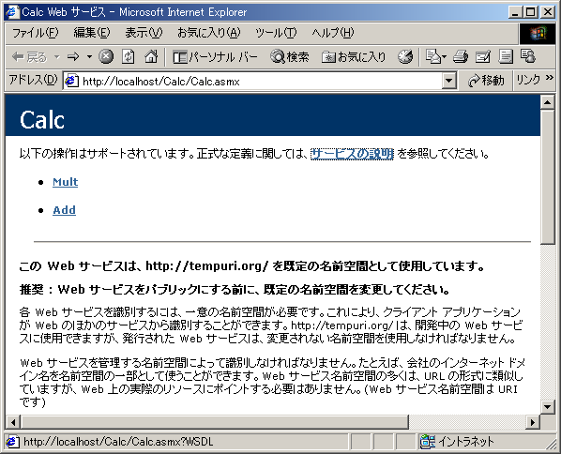
[サービスの説明]リンクをクリックするとCalcサービスのWSDLを参照することができ、SOAPメッセージのフォーマットなどを確認できます。
図2.2.2 XML Webサービスの解説画面（Calcサンプル）
[Mult]リンクや[Add]リンクをクリックすると、先ほど実装したWebMethodを試験するためのページを参照でき、実際に試験できます。図2.2.3はAddメソッドの試験ページです。入力ボックスに任意の値（図では３と５）を入力し、[起動]ボタンをクリックすると結果がXMLで表示されます。
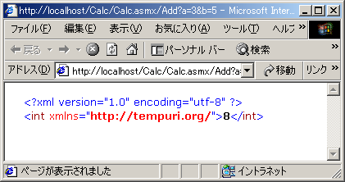
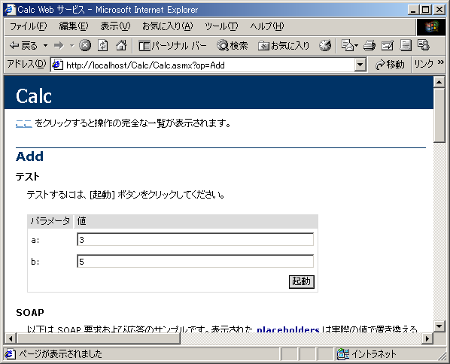
図2.2.3 Add画面のテスト画面と実行結果
SOAPメッセージのカスタマイズ
SOAPを理解できるシステムは、XML Webサービスだけではありません。SOAPを用いたフレームワークは、それぞれ規定のSOAPメッセージフォーマットを持っています。.NET Framework以外のプラットフォームから利用されることを目的としたXML Webサービスを開発する場合は、そのフレームワークにあったSOAPメッセージフォーマットで通信を行うようにサービスを実装するべきです。.NET Frameworkでは、SOAPメッセージの書式をカスタマイズするためのクラスが、基本クラスによって提供されています。それらのクラスは、クラスやメソッドにSOAPメッセージのフォーマットを定義する属性を追加するための属性クラスです。

Webサービスの利用とプロクシクラス
当然のことながら.NET Frameworkには、XML Webサービスを開発する手段だけではなく、利用する手段も提供されています。図2.2.4は、WebフォームからXML Webサービスを参照する際の実装モデルです。
.NET Frameworkを用いて、XML Webサービスのクライアントを開発する際には、一般にプロクシクラスが必要です。プロクシクラスは、SOAPメッセージをシリアライズするクラスです。開発時にXML Webサービスから取得したWSDLを基にシリアライズするSOAPメッセージのフォーマットを理解し、DLLファイルとしてコンパイルされます。Visual Studio .NETを用いて開発を行った場合、プロクシクラスは開発環境によって自動生成されるため、開発者がプロクシクラスを意識する必要はありません。
プロクシクラスがXML Webサービスとの通信を行う際に利用されるSOAPメッセージを生成しくれるので、クライアントアプリケーションの開発者は、SOAPメッセージを意識する必要がありません。WebMethodを利用する際には、プロクシクラスのメソッドを呼び出します。プロクシクラスは、自分に定義されている同名のメソッドが呼び出されると、自動的にXML Webサービスと通信し、WebMethodを呼び出します。
UI.aspx
Service_proxy.dll

Service.asmx
?wsdl
オプション
サービスの呼び出し要求
WSDLの取得
実行結果
SOAPメッセージの生成
サービスの呼び出し

実行結果の返信
図2.2.4 Webサービスの呼び出し

実習 XML Webサービスの利用（CalcUIサンプル）
ここでは、先ほど作成したXML Webサービス（Calcサンプル）を呼び出すクライアントアプリケーションを作成します。
①プロジェクトの新規作成
プロジェクトを新規作成し、新規プロジェクトダイアログボックスの設定を表2.2.2のように設定してください。

表2.2.2 新規プロジェクトダイアログの設定値
項目名 | 設定値
プロジェクトの種類 | Visual Basicプロジェクト
テンプレート | ASP.NET Webアプリケーション
場所 | http://localhost/ CalcUI

②ファイル名とクラス名の変更
ソリューションエクスプローラを用いてWebForm1.aspxのファイル名を「CalcUI.aspx」に変更してください。また、ソースコードを編集し、クラス名を「CalcUI」に変更してください。

③コントロールの配置
ツールボックスの[Webフォーム]タブから、デザイナにTextBoxコントロールとButtonコントロールをそれぞれ２つずつ、Labelコントロールを1つドロップし、各コントロールのプロパティを表2.2.3のように設定してください。また、図2.2.5のように配置してください。
表2.2.3 コントロールのプロパティ
コントロール名 | プロパティ名 | 変更後の値
TextBox1 | ID | txtA
TextBox2 | ID | txtB
Button1 | ID | btnAdd
Button1 | Text | Add
Button2 | ID | btnMult
Button2 | Text | Mult
Label1 | ID | lblResult
Label1 | Text | （削除する）

④Web参照の追加
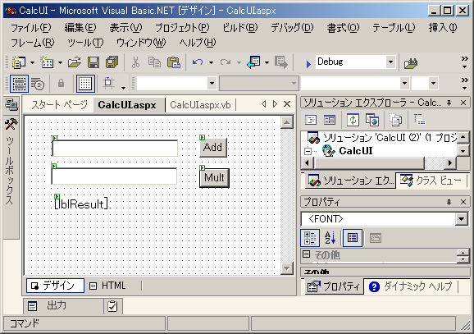
[プロジェクト]メニューの[Web参照の追加]メニューをクリックしてください。
図2.2.5 コントロールの配置
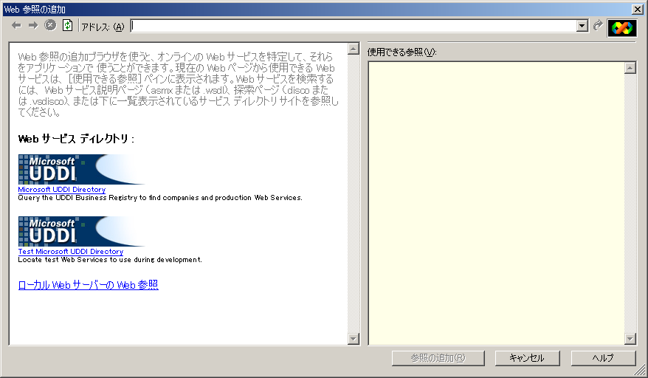
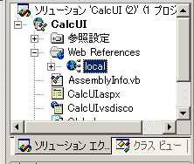
図2.2.6（左）のような、[Web参照の追加]ダイアログが表示されるので、アドレスの欄に先ほど作ったCalcのWSDLファイルのURL（http://localhost/Calc/Calc.asmx?WSDL）か、DISCOファイルのURL（http://localhost/Calc/Calc.asmx?DISCO ）を入力し、Enterキーを押下してください。[参照の追加]ボタンが有効となったのを確認し、押下してください。ダイアログが閉じ、図2.2.6（右）のように、ソリューションエクスプローラにXML Webサービスへの参照が追加されていることを確認してください。追加されたXML Webサービスへの参照はネームスペースがlocalとなっています。追加されたlocalを右クリックし、[名前の変更]メニューを選択して、ネームスペースを「Calc」に変更してください。
図2.2.6 Web参照の追加ダイアログと追加されたWeb参照

⑤イベントハンドラの追加
デザイナ画面のAddをダブルクリックすると、ソースコードが表示されます。その際ソースコード中に、btnAdd_Clickイベントハンドラが定義されていることを確認してください。btnAdd_Clickイベントハンドラに以下のコードを入力してください。「中略」とある行は、イベントハンドラの定義部分です。イベントハンドラの定義は、デザイナ上のButtonコントロールをダブルクリックすると自動的に追加されます。
Private Sub btnMult_Click(<<中略>>) Handles btnAdd.Click
Dim objCalc As New Calc.Calc()
Dim a As Integer
Dim b As Integer
a = Int32.Parse(txtA.Text)
b = Int32.Parse(txtB.Text)
lblResult.Text = objCalc.Mult(a, b).ToString
End Sub
Private Sub btnAdd_Click(<<中略>>) Handles btnAdd.Click
Dim objCalc As New Calc.Calc()
Dim a As Integer
Dim b As Integer
a = Int32.Parse(txtA.Text)
b = Int32.Parse(txtB.Text)
lblResult.Text = objCalc.Add(a, b).ToString
End Sub
また、同様の手順にて、Multボタンのイベントハンドラを作成してください。

⑥動作確認
これまでの手順で、このサンプルの作成は終了です。F5キーを押下し、動作確認を行ってください。Webブラウザが起動され、図2.2.7のようなWebページが表示され、２つのテキストボックスに数値を記入して、Addボタンを押下すると加算の結果が、Multボタンを押下すると積算の結果がラベルに表示されます。
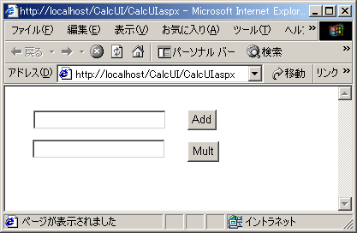
図2.2.7 CalcUIサンプルの動作画面

ビューステート

2.3 ASP.NETのインフラストラクチャ
Webフォームにおいてポストバックが発生したとき、サーバーサイドで処理されたイベントの結果を反映するため、Webクライアント上のページは必ずリロードされます。
従来のASPプログラミングでは、ページの状態を開発者が管理する必要がありました。しかし、ASP.NETでは、ポストバックが発生したとき、ページ上のコントロール（およびページ自体）の状態を自動的に管理してくれます。この機能をビューステートと言います。ビューステートの実態は、Webページ上に付加されたHidden属性のinputタグです。ASP.NETはページを生成する際に、ページ上のコントロールやページ自体の状態を示す情報を文字列にエンコードし、inputタグのvalueとして、Webページに付加します。
図2.3.1は、ポストバックが生じた際に行われる処理の流れを表しています。ポストバックが生じたときに、Page_Loadイベントの直前で、ページから送信されてきたビューステート情報を読み取り、コントロールの状態を理解します。その後、Page_Loadイベントや、ポストバック情報に基づいたコントロール固有のイベントを処理し、ビューステート情報を更新します。そしてHTMLページを生成する際に更新されたビューステート情報を付加します。
つまり、ビューステートはクライアントでイベントが発生するたびにサーバーに取り込まれ、新しい情報に書き換えられます。そして、クライアントに渡されます。
Webサーバー（ASP .NET）

Webクライアント
ポストバック
ページを転送
ViewStateを解読
ViewStateを更新

ページを生成
要求を判別
イベントを処理
ViewState情報
図2.3.1 ポストバック通信とViewStateの流れ

ビューステート情報はサーバーサイドではなく、クライアントサイドに保持されています。その利点を確認してみましょう。ビューステートをサーバーで管理しようとすると、セッションの制御と密接な関係を持ってしまい、互いを独立して考えられなくなります。また、クライアントサイドで「戻る」ボタンなどの動作を行われた際、クライアントは、クライアント内のキャッシュを利用して１つ前の状態のページを表示するので、サーバーサイドで追従するのが困難です。しかし、クライアントサイドで情報を管理することで、これらの問題は生じません。ビューステート情報はセッションの情報と独立して管理されます。また、クライアントサイドにキャッシュされているページにも、ビューステート情報が含まれているため、「戻る」ボタンを押下された場合も、１つ前の状態のビューステート情報を得ることが可能です。
しかしビューステート情報は、ページ上のコントロールの数に比例して、その情報量が増加します。またDataGridコントロールのように表現力の高いコントロールを用いると、管理すべき情報が多いため、さらにその情報量が増加します。前述のとおり、ビューステート情報はクライアントとサーバーの間で通信が行われるたびにHTMLソースコードに付加され、転送されます。ページの構成によってはスケーラビリティを考慮した場合、無視できないほどの情報量を含む可能性があります。その対策として、ページに配置したコントロールごとに、またページ自体にビューステート情報を管理するかどうかの設定を行うことができます。例えば、状態が全く変化しないコントロールや、ポストバックが生じない静的なページでは、ビューステートの設定をOFFにすることで、パフォーマンスの低下を抑えることが可能です。

ビューステートは、開発者がコントロールの状態を管理する必要性をなくし、開発コストを大幅に低減させます。ビューステート機能はコストとパフォーマンスとの間でトレードオフの関係にあると考えてください。

実習 ビューステートの確認と設定
①ビューステートの確認
Visual Studio .NETを用いて、先ほど作成したHello2サンプルのプロジェクトを開き、F5キーを押下して実行してください。
Webブラウザに表示されたWebページのソースを参照し、<input type="hidden" name="__VIEWSTATE"・・・>というタグがあることを確認してください。このhidden属性のinputタグの内容が、前述のビューステート情報であり、コントロールの状態を表す情報です。
まず、２つあるテキストボックスのうち、上に位置するテキストボックスに名前を入力し、その横の[Hello]ボタンを押下してください。挨拶文が表示されます。また、下に位置するテキストボックスに名前を入力し、その横の[Hello]ボタンをクリックしてください。この時点で挨拶文が２つ表示されることに注意して下さい。このWebフォームにはユーザーコントロールを２つ利用しています。上のコントロールは、下のコントロールの処理が行われた際に、状態を保持するためにビューステート情報を利用していることを認識してください。

②ビューステートの設定
Hello.aspxのデザイナを表示し、プロパティウィンドウを用いて、２つのユーザーコントロールのEnableViewStateプロパティをFalseに設定してください。

③動作確認
F5キーを押下して、プロジェクトを実行してください。先ほどと同様に、挨拶文を２つ出すように操作してください。今回は、ビューステートがOFFに設定されているため、片方の挨拶文を表示するともう片方の挨拶文が保持されずに消えてしまうことを確認してください。

キャッシュ機能
ASP.NETは、Webアプリケーションのパフォーマンスを向上させるために、いくつかのキャッシュ機能を提供します。適切にキャッシュの制御を行うことで、WebフォームをはじめとするWebアプリケーション全体のパフォーマンスを高めることを可能とします。

●ページ アウトプット キャッシング
ページ アウトプット キャッシングは、ASP.NETが生成するユーザーインターフェイスに対するキャッシュ機能です。前述のとおり、ASP.NETはWebクライアントからのページ要求に対してコントロールやページオブジェクトを生成し、イベント処理を行い、最終的なWebページを生成します。この生成されたWebページをキャッシュするのがページ アウトプット キャッシングです。下記の1行をHTMLソースの先頭に付加するだけで、Webフォームにページ アウトプット キャッシングの設定を行う事が可能です。下記コードでは、5秒間ページがキャッシュされます。
<%@ OutputCache Duration="5" VaryByParam="none" %>

また、ページ アウトプット キャッシングは、Webクライアントからのリクエスト情報が含まれるRequestsコレクションの要素をキーとして設定すると、数種類のWebページをキャッシュすることが可能です。例えば、英語や日本語、中国語といった複数の言語をサポートするページを作成した場合、その言語ごとにWebページをキャッシュすることが可能です。それを実現するためには、Webページに言語情報を格納するためのInputタグを必要とします。例えば、Webページに次のようなコードが埋め込まれていたとします。
<input type=”hidden” name=”language” value=”jp”>
この情報をキーとして、次のようにキャッシュの制御を行うことが可能です。
<%@ OutputCache Duration="5" VaryByParam="language" %>

この設定をWebフォームに追加すると、languageに入力される言語の種類ごとにページをキャッシュすることが可能となります。

●ページ フラグメント キャッシング
ページ フラグメント キャッシングは、ページの一部分をキャッシュする技術です。ポータルサイトなどを構築した場合、ページの一部分に静的な情報を表示し、また他の部分には動的な情報を表示するといった必要性が生じます。このような場合、静的な部分に対してのみキャッシュ制御を行うことでパフォーマンスを向上させることが可能です。ページ フラグメント キャッシングの機能を利用するためには、キャッシュを制御する部分をユーザーコントロールとして部品化し、そのユーザーコントロールに、ページ アウトプット キャッシングの設定を行います。

●ページ データ キャッシング
ページ データ キャッシングとは、これまで紹介してきたキャッシュ技術とは異なり、キャッシュAPIを用いて制御コード内のデータ（オブジェクト）をキャッシュする技術です。例えば、データベースからデータセットを取得し、一覧を表示するWebフォームを設計したとき、制御コード上でデータセットをキャッシュに蓄え、決められた期間は、キャッシュに蓄えられた情報を利用することが可能です。これにより、データベースへのアクセスを制限することができ、スケーラビリティを向上させることが可能です。
●Cacheオブジェクト
Cacheオブジェクトはページ データ キャッシングを制御するためのオブジェクトです。これまでのSessionオブジェクトやApplicationオブジェクトのように、キーと値のペアによって追加されたアイテムを管理します。
つまり、以下のコードによって、キャッシュがある場合はキャッシュを返し、無い場合はキャッシュを生成するという関数を作成することが可能です。
Public Function GetProductData() As DataSet
If Cache("ProductData") Is Nothing Then
Cache("ProductData") = LoadDataSet()
End If
Return Cache("ProductData")
End Function

しかし、Cacheオブジェクトは、Sessionオブジェクト等とは異なり、アイテムに依存関係を設定することが可能です。設定できる依存関係は、キー、ファイル、時刻の3種類です。

キーによる依存関係は、キャッシュされたオブジェクトどうしに依存関係を設定するものです。あるオブジェクトがキャッシュから破棄されたとき、依存するオブジェクトも同時に破棄させることができます。
例えば、以下のようなコードを実装した場合、SalesDataというキーを持つアイテムは、ProductDataとしてキャッシュされているアイテムが破棄された時点で自動的に破棄されます。
Dim dependencyKey(1) As String
dependencyKey(0) = "ProductData"

Dim productDataDependency As New CacheDependency(Nothing, dependencyKey)
Cache.Insert("SalesData", SalesSet, productDataDependency)

ファイルによる依存関係は、ファイルが変更されると、特定のCacheアイテムを無効にします。例えばXMLファイルからデータを読み込み、そのデータをキャッシュしているとします。この場合、データの元となるXMLファイルが変更されると、キャッシュアイテムは無効となります。このような場合は下記のようにキャッシュを制御します。
Dim dom As XmlDocument()
dom.Load(Server.MapPath("Product.xml")

Dim dependency As New CacheDependency(Server.MapPath("product.xml"))
Cache.Insert("ProductData", dom, dependency)

上記コードを実装した場合、Product.xmlというファイルが更新されると、キャッシュアイテム”ProductData”は破棄されます。

時間によるキャッシュは、単純に定義された時刻でアイテムの有効期限が切れるように設定するための機能です。時間に基づくキャッシュには、絶対時刻と経過時刻の２つの種類が用意されています。
絶対時刻は、例えばCacheエントリに現在の時刻＋10分を有効期限として設定すると、キャッシュアイテムは生成された時点から10分後に必ず破棄されます。以下のコードは、絶対時刻によるキャッシュアイテムの制御の例です。
Dim dt As New DateTime(Now.Ticks)
dt = dt.AddSeconds(30)
Cache.Insert("DataSet", dsShipers, Nothing, dt, Nothing)

上記のように実装すると、現在時刻から30秒間キャッシュアイテムが保持されます。1行目で現在時刻を持つDateTimeオブジェクトを生成し、2行目で30秒足しています。3行目では、キャッシュアイテムを生成しています。

経過時刻によって制御を行った場合、一定期間アクセスの無かったキャッシュアイテムが破棄されます、期間内にアクセスがあった場合、キャッシュの有効期限が再設定され、キャッシュアイテムは生存し続けます。以下のコードは経過時刻によってキャッシュを制御する例です。
Dim ts As New TimeSpan(0, 0, 30)
Cache.Insert("DataSet", dsShipers, Nothing, DateTime.MaxValue, ts)

TimeSpanクラスを用いて、30秒という有効期限を設定しています。これによって、30秒後に破棄されるキャッシュアイテムを生成できますが、設定した30秒の間にキャッシュが使用された場合、再び30秒間の有効期限が設定されます。

実習 キャッシュ機能の利用（TestCacheサンプル）
ここで、ページ データ キャッシング技術を用いて、オブジェクトを期限付きにキャッシュし、再利用するサンプルプログラムを作成してみましょう。このサンプルコードでは、依存関係を設定した複数のキャッシュアイテムを破棄し、Cacheクラスの利用方法を確認します。

①プロジェクトの新規作成
プロジェクトを新規作成し、新規プロジェクトダイアログボックスの設定を表2.3.1のように設定してください。

表2.3.1 新規プロジェクトダイアログの設定値
項目名 | 設定値
プロジェクトの種類 | Visual Basicプロジェクト
テンプレート | ASP.NET Webアプリケーション
場所 | http://localhost/ TestCache

②ファイル名とクラス名の変更
ソリューションエクスプローラを用いてWebForm1.aspxのファイル名を「TestCache.aspx」に変更してください。また、ソースコードを編集し、クラス名を「TestCache」に変更してください。

③コントロールの配置
TestCache.aspxのデザイナ画面を開き、ツールボックスの[Webフォーム]タブからLabelコントロールとButtonコントロールをそれぞれ３つドロップしてください。コントロールのプロパティを表2.3.2のように設定し、図2.3.2のように配置してください。
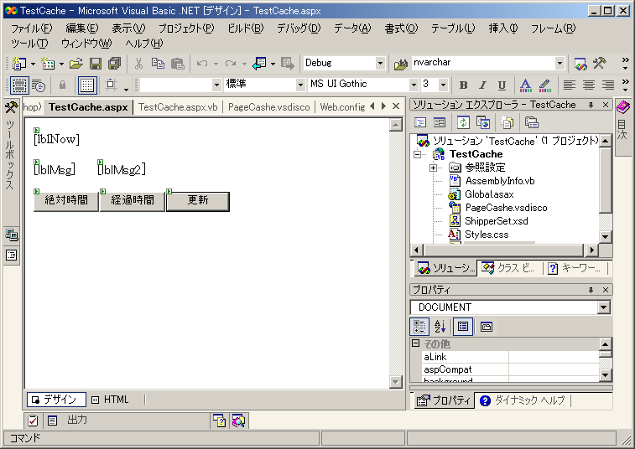
図2.3.2 コントロールの配置

表2.3.2 コントロールのプロパティ（CalcUIサンプル）
コントロール名 | プロパティ名 | 変更後の値
Label1 | ID | lblNow
Label1 | Text | （削除する）
Label2 | ID | lblMsg
Label2 | Text | （削除する）
Label3 | ID | lblMsg2
Label3 | Text | （削除する）
Button1 | ID | btnDataCache1
Button1 | Text | 絶対時間
Button1 | EnableViewState | False
Button2 | ID | btnDataCache2
Button2 | Text | 経過時間
Button2 | EnableViewState | False
Button3 | ID | btnReload
Button3 | Text | 更新

④コーディング
TestCache.aspxのコードビュー（TestCache.aspx.vb）を開き、ソースコードの先頭に以下のコードを挿入してください。
Imports System.Web.Caching

また、TestCacheクラス内に以下のコードを入力し、データメンバとメソッドを追加してください。
Private objTestItem1 As Object
Private objTestItem2 As Object

Private Sub CheckCache()
Dim obj As Object
Dim obj2 As Object

'キャッシュからアイテムを取り出す
obj = Cache("Object")
obj2 = Cache("Object2")

'キャッシュアイテムが有るとき
If obj Is Nothing Then
'アイテムを生成する。
objTestItem1 = New Object()
lblMsg.Text = "生成"
Else
'ラベルとボタンの表示を制御
lblMsg.Text = "キャッシュ"
btnDataCache1.Enabled = False
btnDataCache2.Enabled = False
End If

'キャッシュアイテムが有るとき
If obj2 Is Nothing Then
'アイテムを生成する。
objTestItem2 = New Object()
lblMsg2.Text = "生成"
Else
'ラベルとボタンの表示を制御
lblMsg2.Text = "キャッシュ"
btnDataCache1.Enabled = False
btnDataCache2.Enabled = False
End If

'現在時刻の表示
lblNow.Text = Now.ToString()
End Sub

Private Sub InsertItem(ByVal dt As DateTime, ByVal st As TimeSpan)

'objTestItem1をキャッシュに追加します。
Cache.Insert("Object", objTestItem1, Nothing, dt, st)

'objTestItem2をキャッシュに追加します。
'objTestItem1と依存関係を結びます。
Dim dependencyKey(0) As String
dependencyKey(0) = "Object"
Dim dependency As New CacheDependency(Nothing, dependencyKey)
Cache.Insert("Object2", objTestItem2, dependency)

'ボタンの表示制御
btnDataCache1.Enabled = False
btnDataCache2.Enabled = False
End Sub

メンバ変数 objTestItem1とobjTestItem2は、Cacheオブジェクトに登録されるためのテストオブジェクトです。CheckCasheメソッドはキャッシュアイテムの有無を調査するメソッドであり、結果をWebフォーム上のLabelコントロールに表示します。また、キャッシュアイテムが無かった場合は、テストオブジェクトを生成します。InsertItemメソッドはキャッシュアイテムにテストオブジェクトを追加するためのメソッドです。引数dtに絶対時間を入れるか、stに経過時間を設定することで、絶対時間指定と経過時間指定でキャッシュの有効期限を設定することができます。また、objTestItem2をキャッシュに登録する際に、objTestItem1との依存関係を設定しています。
さらに、以下のコードをTestCacheクラスに追加して、これらのメソッドを呼び出すイベントハンドラを追加してください。
Private Sub Page_Load(＜＜中略＞＞) Handles MyBase.Load
'キャッシュの状態を調べます。
CheckCache()
End Sub

Private Sub btnDataCache1_Click(＜＜中略＞＞) Handles btnDataCache1.Click
'絶対時間で有効期限を決め、アイテムをキャッシュに登録します。
Dim dt As DateTime = DateTime.Now.AddSeconds(3)
InsertItem(dt, TimeSpan.Zero)

'キャッシュの状態を調べます。
CheckCache()
End Sub

Private Sub btnDataCache2_Click(＜＜中略＞＞) Handles btnDataCache2.Click
'経過時間で有効期限を決め、アイテムをキャッシュに登録します。
InsertItem(DateTime.MaxValue, New TimeSpan(0, 0, 3))

'キャッシュの状態を調べます。
CheckCache()
End Sub

btnDataCache1がクリックされたときは、絶対時間指定でキャッシュアイテムを登録します。btnDataCache2がクリックされたときは、経過時間指定でキャッシュアイテムを登録します。

⑤動作確認
F5キーを押下してプロジェクトを実行してください。図2.3.3（左）のような画面が表示されます。
[絶対時間]ボタンを押下して、図2.3.3（右）のように、”キャッシュ”と表示されることを確認してください。また更新ボタンを、大体1秒間隔程度で数回押し、3秒後に、図2.3.3（左）の画面に戻ることで、キャッシュが破棄されたことを確認してください。さらに、2つのキャッシュアイテムが依存関係によって、同時に破棄されたことも確認してください。[経過時間]ボタンを押下すると、再び図2.3.3（右）のように画面が切り替わります。ただし、今回は3秒以内に[更新]ボタンを押下すると、キャッシュの有効期限が再設定されることを確認してください。
しばらく、[更新]ボタンに触れないで、3秒以上経過してから、更新ボタンを押下すると図2.3.3（左）のように、キャッシュが破棄されます。

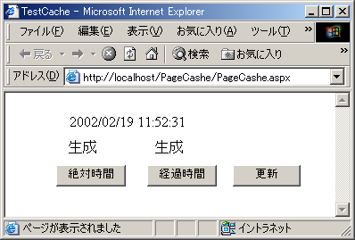
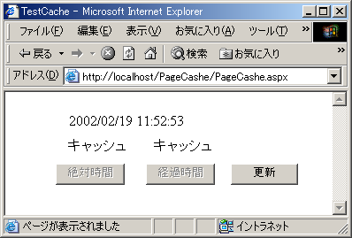
セッション管理
図2.3.3 TestCasheサンプルの実行画面
従来のASPにおけるセッションの管理方法には、いくつかの問題点が指摘されています。セッション状態を、ASPがホストするプロセス内で管理していたため、プロセスが失敗したときにセッション状態が失われてしまいます。また、１つのサーバーで管理されているセッション状態を他のサーバーと共有することは困難です。さらに、セッションの識別子がCookieに保存されていたため、Cookieを利用できないWebクライアントでは、セッションを維持できません。ASP.NETでは、これらの問題を全て克服しています。ASP.NETセッション状態は、ASP.NETのホストプロセスとは独立したプロセスで実行できます。よってセッション状態を維持したままプロセスを移行できます。また、複数サーバー間でセッション状態を共有することができ、Cookieを利用せずにセッションを維持する方法も提供されています。

ASP.NETのWebアプリケーションでは、Web.configという設定ファイルの内容を書き換えるだけで、セッション管理についての設定を行うことが可能です。従来のASPのように、サーバーを停止したり再開したりする必要はありません。Web.configの設定は、即座に反映されます。Web.configはXMLで記述されており、セッション管理の設定は次のようなsessionStateタグで指定されます。
<sessionState
mode="InProc"
stateConnectionString="tcpip=127.0.0.1:42424"
sqlConnectionString="data source=127.0.0.1;user id=Manager;password=password"
cookieless="false"
timeout="20"
/>

ここで、sessionStateタグに設定できる属性について、簡単に説明します。

●Mode属性
セッションの管理モードを指定するための属性です。セッションのモードには、”InProc”、”StateServer”、”SQLServer”のいずれかを設定できます。それぞれ、インプロセスモード、アウトプロセスモード、SQL Serverモードに対応します。

インプロセスモードは、従来のASPで用いられていたセッションの管理方法です。セッション状態がASP.NETによってホストされたプロセスに影響を受けてしまいますが、.NETアセンブリによって実行されるため、従来のASPより安全です。インプロセスモードでは、Windows NTサービスや、SQL Serverを必要としないので、手軽に開発を進めることが可能です。

アウトプロセスモードは、Windows NTサービスを用いてセッション状態を管理します。ASP.NETがホストするプロセスと隔離されているため、影響を受けません。また、複数のWebサーバーでセッション状態を共有できます。

SQL Serverモードは、SQL Serverを用いてセッションを管理します。アウトプロセスモードと同様に、ASP.NETがホストするプロセスと隔離されているため、プロセスに影響されてセッションが破壊されるようなことはありません。また、複数のWebサーバーでセッション状態を共有できます。

●stateConnectionString属性
アウトプロセスモードにおいて、セッション状態を管理するWindowsNTサービスに接続するための設定を記述します。上記例では、ローカルホストで動いているセッション管理サービスに、ポート42424で接続します。
●sqlConnectionString属性
SQLServerモードにおいてセッション状態を管理するSQL Serverに接続するための情報を記述します。上記例では、ローカルホスト内で起動しているSQL Serverに、パスワード「Password」、ID「Manager」でログインします。

●cookieless属性
セッションの管理にCookieを利用するかどうかを設定しますCookieレスでセッションを管理した場合、セッション識別子は、次のようにURLに含まれます（囲まれている部分がセッション識別子）。
http://localhost/TestCashe/(nv3uih45cqdbbuvjkjw41a55)/TestCashe.aspx

Cookieレスでセッションを管理した場合、セッション識別子がURLから取得できるため、携帯電話などCookieを利用できない環境や、セキュリティの関係でCookieを使用しないように設定されている環境において、セッション情報を維持することが可能です。

●timeout属性
セッションを有効とみなす時間の長さを指定します。セッションタイムアウトは経過時間値です。要求ごとに、現在時刻にTimeoutが加算され、タイムアウト時刻が再設定されます。

COMとの相互環境

2.4 COMとCOM+サービスの利用
.NET Frameworkには、既存のCOM環境と相互的に連携を行うための機能が提供されています。

●.NETからのCOMオブジェクトの使用
.NETアセンブリからCOMオブジェクトを利用したい場合、.NET Frameworkによって提供されているRCW（Runtime Callable Wrapper）を利用します。RCWはCOMオブジェクトをラップし、CLR環境との仲介役として働くオブジェクトです。RCWはCOMオブジェクトに対して、IUnknownやIDispatchなどのインターフェースを公開し、さらにCOMオブジェクトと.NETアセンブリの間でデータ型の型変換を行います。またRCWはCLR上で管理され、ガベージコレクションによって破棄されます。しかし、COMオブジェクトはガベージコレクションの対象にはなりません。

RCWを作成する方法は2通りあります。１つは、.NET Framework SDKに用意されているTlbimpコマンドを用いて作成する方法です。Tlbimpコマンドは以下のような書式で記述します。
Tlbimp com1.dll /out:tocom.dll

com1.dll が従来のCOMオブジェクトのファイルで、tocom.dllがRCWオブジェクトとなるファイルです。
もう１つの方法はVisual Studio .NETを用いてRCWを作成する方法です。この方法を用いると、開発者はRCWの存在を意識しないでCOMを利用することができます。詳しくは次の実習を参照してください。

RCWを用いると、既存のCOMオブジェクトを流用できるため、.NET環境に移行していく際、段階を追って移植を進めていくことが可能です。また、.NETアセンブリからCOMオブジェクトを簡単に利用できるため、特に実装が困難である複雑なコンポーネントが、既にCOMオブジェクトで提供されている場合等に有効です。しかし、.NETアセンブリからCOMオブジェクトにアクセスすると、フレームワークをまたいだ接続を行うため、オーバーヘッドが生じます。一般的には、COMオブジェクトと.NETアセンブリとの間で通信を行う度に、30ステップほどのオーバーヘッドが生じると言われています。
実習 RCWの作成とCOMの利用（TestComサンプル）
ここで、RCWを用いた簡単なサンプルを作成してみましょう。従来のADOオブジェクトを用いて、SQL Server 2000からNorthWindデータベース内のCustmersテーブルのレコードセットを取得し、CustomerNameフィールドを表示します。

①プロジェクトの新規作成
プロジェクトを新規作成し、新規プロジェクトダイアログボックスの設定を表2.4.1のように設定してください。

表2.4.1 新規プロジェクトダイアログの設定値
項目名 | 設定値
プロジェクトの種類 | Visual Basicプロジェクト
テンプレート | コンソール アプリケーション
名前 | TestCom

②ファイル名とクラス名の変更
ソリューションエクスプローラを用いてModule1.vbのファイル名を「TestCom.vb」に変更してください。また、ソースコードを編集し、クラス名を「TestCom」に変更してください。

③ADODBオブジェクトへの参照の追加
Visual Studio .NETの[プロジェクト]メニューから[参照を追加]メニューを選択すると、[参照の追加]ダイアログが表示されます。[COM]タブを選択すると、現在ローカルマシンにインストールされているCOMの一覧が表示されるので、「Microsoft ActiveX Data Objects 2.7 Library」をダブルクリックしてください。選択済みコンポーネントに追加されたことを確認し、[OK]ボタンをクリックしてください。RCWが自動生成され、ソリューションエクスプローラに追加されます。

④コーディング
コードビューに表示されているコードを編集し、以下のコードを実装してください。コネクションストリングは、Windows認証でログインできるように設定しています。また、SQL Serverがローカルにあることを想定しています。動作しない場合は、コネクションストリングを修正する必要があります。

Imports ADODB
Module TestCom

Sub Main()
ShowCustomer()
Console.WriteLine("Press any key...")
Console.Read()
End Sub

Sub ShowCustomer()
Dim con As New ConnectionClass() 'ADOのコネクションクラス
Dim cmd As New CommandClass() 'ADOのコマンドクラス
Dim rs As RecordsetClass 'ADOのレコードセットクラス
Try
'コネクションオブジェクトの準備
con.ConnectionString = "Provider=SQLOLEDB.1;" & _
"Integrated Security=SSPI;" & _
"Initial Catalog=Northwind;" & _
"Data Source=localhost;"
'コマンドオブジェクトの準備
cmd.CommandText = "SELECT CompanyName FROM Customers"

'コネクションオープン
con.Open()

'SQL文の発行
cmd.ActiveConnection = con
rs = cmd.Execute

'レコードごとの処理
While Not rs.EOF
Console.WriteLine(rs(0).Value)
rs.MoveNext()
End While
Catch e As Exception 'エラーハンドリング
Console.WriteLine(e.Message)
Finally
'コネクションが保たれていたら閉じる
If con.State = ConnectionState.Open Then
con.Close()
End If
End Try
End Sub
End Module
⑤スタートアップの設定
ソリューションエクスプローラの[TestCom]プロジェクトを右クリックして、コンテキストメニューから[プロパティ]メニューを選択してください。プロパティ画面が開くので、スタートアップの設定を「Sub Main」に変更してください。

⑥動作確認
F5キーを押下して、プロジェクトを実行してください。コンソール画面が開き、Customersテーブル内のCustomerNameフィールドの情報が一覧表示されます。
●COMオブジェクトからの.NETアセンブリの使用
.NETアセンブリをCOMとして利用したい場合、.NET Frameworkによって提供されているCCW（Com Callable Wrapper）を利用します。CCWはRCWとは逆に、アセンブリをラップして、COMオブジェクトとの仲介役を務めるオブジェクトです。アセンブリをCOMとして公開したい場合は、厳密名（第１部の「アセンブリ」を参照）で署名する必要があります。また、GAC（第1部「アセンブリ」を参照）に登録しておくのが一般的です。CCWはCLRによって管理されず、ガベージコレクションの対象とはなりません。
アセンブリをCOMとして公開するために .NET Framework SDKには２つのコマンドが用意されており、以下の書式で記述します。
Regasm asm.dll
Tlbexp asm.dll /out:asm.tlb
Regasmコマンドを用いると、アセンブリをCOMオブジェクトとしてレジストリに登録することができます。また、Tlbexpコマンドを用いると、タイプライブラリ定義ファイルを出力することができ、Visual Studio 6.0などから利用することが可能となります。

COM＋サービスと.NETアセンブリ
COM+サービスには、エンタープライズ環境で有効な機能が数多く用意されています。本来、COM＋サービスはCOMコンポーネントで使うことを意図したものでしたが、.NETコンポーネントでも利用できます。従来のCOMオブジェクトと同様にCOM+サービスに登録することで、.NETアセンブリも、表2.4.2に代表されるCOM+サービスを受けることが可能です。

表2.4.2 代表的なCOM＋サービス
サービス | 説明
ジャスト イン タイム アクティベーション | メソッド呼び出しの際にオブジェクトをアクティベートし、呼び出しが返った時点でデアクティベートします。
コンストラクタ文字列 | クラスインスタンスの作成時に、そのインスタンスに永続的な文字列を渡します。
オブジェクト プーリング | 作成済みのオブジェクトのプールを提供します。
共有プロパティ | サーバープロセス内の複数のオブジェクト間で状態を共有します。
自動トランザクション | 宣言的トランザクション処理機能を適用します。
分散トランザクション | 複数のデータソース間におけるトランザクションの調整を行います。
イベント | サーバーオブジェクトとクライアントの間において、双方向的な非同期式通信を実現します。
キューイング | 異なるアプリケーション間、異なるシステム間において、メッセージの受け渡しを可能にします。

COM＋サービスの利用方法
開発者は、COM+ サービスを使用する個々のコンポーネントを、マネージコードだけで、またはマネージコードと非マネージコードの任意の組み合わせで作成することができます。CLRはCOM+ サービスと連係して、タイプ ライブラリ情報を自動的に生成し、登録を行って、.NETアセンブリが COM+ カタログに追加されるようにします。ただし、COM+ はコンテキスト情報を提供するだけで、実際のインプリメンテーションと実行はランタイムの中で行われます。
COM＋サービスの提供を受ける.NETアセンブリを作成するためには、一般に以下の４つの手順が必要です。

①System.Enterprise.Servicesネームスペースの参照
System.Enterprise.Servicesネームスペースには、提供されるCOM+サービスを受けるためのクラス属性クラスや、参加した際のクラスの挙動をメソッド単位で制御するためのメソッド属性クラスが属しています。このネームスペースを参照設定しておくと、メソッド属性を設定するだけで、自動トランザクションへの参加などが可能となります。

②ServicedComponentから派生したクラスを作成。
COM＋サービスに参加するためには、ServicedComponentクラスから派生する必要があります。ServicedComponentクラスを継承することにより、オブジェクトのコンテキストが、COM+内にホスティングされることが保証されます。

③厳密名の設定
COM＋サービスに参加するためには、アセンブリに厳密名を設定する必要があります。そのために、開発者を識別するためのキーファイルを作成する必要があります。

④COM＋カタログへの登録
開発したマネージクラスをCOM+カタログに登録する必要があり、その方法は２つあります。1つ目は、クライアントからはじめて呼ばれた際に動的に登録される方法で、もう1つは、.NET Framework SDK によって提供されるRegSvcs.exeコマンドを用いる方法です。ただし、動的な登録を行うためには、そのアセンブリがライブラリアプリケーションとして構成され、かつ、マネージコードのクライアントから呼び出される必要があります。一度登録されたコンポーネントは、マネージコードクライアントだけでなく、ネイティブコードCOMクライアントからも、通常のCOM+コンポーネントのようにアクセスできます。

トレース情報の表示

2.5 ASP.NETのデバッグ手法
従来のASP開発では、WebページのソースコードにResponse.Write()ステートメントを挿入してデバッグを行うのが主流です。Response.Write() ステートメントはアプリケーションをすばやくデバッグすることを容易にしますが、アプリケーションに不必要なコードを追加することになり、この不必要なコードが配置されるアプリケーションの障害となることもあります。

ASP.NETでもResponse.Write()ステートメントを用いてデバッグ情報をページに出力することが可能です。しかし、ASP.NETには、Response.Write()ステートメントに代わるTrace.Write()が用意されています。
まずは、Traceクラスを簡単に見てみましょう。

●Traceクラス
WebFormクラスのスーパークラスであるPageクラスは、Traceクラスのインスタンスをプロパティで提供します。Webフォーム開発者は、このTraceインスタンスを用いることで、簡単にデバッグ情報を出力できます。Traceクラスは、WriteとWarnという２つのメソッドを持っており、messageパラメータで渡された文字列を出力します。ただしWarn関数を用いると、メッセージが強調表示されます。
Public Sub [Warn | Write](category As String, message As String, errorInfo As Exception)
category パラメータを指定すると、メッセージのカテゴリ名を指定することができます。カテゴリ名は、トレース情報が表示される際に表示され、ソートのキーとしても利用できます。

errorInfoパラメータは、トレースシステムに例外の詳細を渡すことができます。

また、Traceクラスには、以下の２つのプロパティが用意されています。
IsEnabledプロパティは、そのページ、またはそのアプリケーションに対して、トレースが有効になっているかどうかを示します。
TraceModeは、トレースが使用する際のソートのキーの設定や取得をするためのプロパティです。指定できるモードは、Trace.Default、Trace.SortByCategory、Trace.SortByTimeの3種類です。

Trace.Write()や、Trace.Warn()で設定した情報を表示するためには、ページレベルトレース、またはアプリケーションレベルトレースを有効にする必要があります。

●ページレベルトレース
ページ単位のトレースを有効にするには、前述のPageディレクティブに、Trace=”true”という属性を追加します。また、Visual Studio .NETのプロパティウィンドウを用いて設定を行うことが可能です。プロパティウィンドウの上部にあるコンボリストを「Document」に指定すると、Traceプロパティを設定できます。

●アプリケーションレベルトレース
アプリケーション単位のトレース情報は、Trace.axdという特殊なアプリケーションで閲覧することが可能です。
アプリケーション単位のトレースを有効にするには、Web.configにtraceタグを追加し、設定する必要があります。次に示されるのが、traceタグの設定例です。
<trace enabled="true" requestLimit="10" pageOutput="false"
traceMode="SortByTime" localOnly="true" />

ここで、traceタグ内の属性を簡単に説明します。

enabled 属性は、アプリケーション単位でのトレースを有効にするかどうかを設定します。enabled=false に設定し場合でも、前述のページレベルトレースが有効設定されているページのトレースは出力されます。

pageOutput属性は、トレース情報をページに出力するかどうかを設定します。この属性をfalseに指定しても、enabled属性がtrueであった場合は、トレース情報がメモリに蓄積されます。

Requestlimit属性は、メモリに保持されるトレース情報の総数を設定します。

Tracemode属性は、ソートのキーを設定するための属性です。設定値によってトレース情報を時間またはカテゴリに従って並べ替えることができます。カテゴリは、システムによって定義されているものと、Trace.Write()で設定されたものキーとします。それに対して時間による並べ替えは、呼び出しに費やした時間によって並べ替えられます。

localOnly属性は、トレースを表示するWebクライアントをローカルのみに限定できます。

●トレースの内容
ここで、ページレベルトレースやアプリケーションレベルトレースの詳細情報ページに表示されるトレース情報の内容を簡単に説明します。

Request details (要求の詳細) セクションには、セッション ID、要求時刻、HTTP 要求の種類、および HTTP 応答の状態コードなど、HTTP通信に関係する基本的な情報が表示されます。

Trace information (トレース情報) セクションには、カテゴリとメッセージを表形式で表示します。コード内から Trace.Write() やTrace.Warn()メソッドを使用している場合は、メソッドに指定した 2 つのパラメータがそれぞれ Category と Message の値として表示されます。さらに、トレースを開始した時点からの経過時間と1つ前にトレース情報を表示した時点からの経過時間を表示します。

Control tree (コントロール ツリー) セクションには、ページ内のコントロールに関する情報が表示されます。これには、コントロールの ID、種類、レンダリング サイズ、および表示状態でのコントロールのサイズが表示されます。

Cookies collection (Cookies コレクション) セクションには、クライアントが要求ヘッダーで送信したCookieの名前、値、およびサイズが表示されます。

Headers collection (ヘッダー コレクション) セクションには、クライアントがサーバーに提示したヘッダーが表示されます。これは、名前と値で構成される単純な表です。

Server variables (サーバー変数)セクションは、サーバー変数の名前と値で構成される表が表示されます。

実習 トレース機能の確認
①ページレベルトレース
先ほど作成したTestCacheサンプルのプロジェクトを開いてください。
コードビューを用いて、CheckCacheメソッドの先頭に以下のコードを挿入してください。
Trace.Write("My Trace", "CheckCache Begin")
Trace.Warn("My Trace", "CheckCache Begin")
Trace.TraceMode = TraceMode.SortByCategory

プロパティウィンドウを用いて、TestCacheページのtraceプロパティをTrueに設定してください。

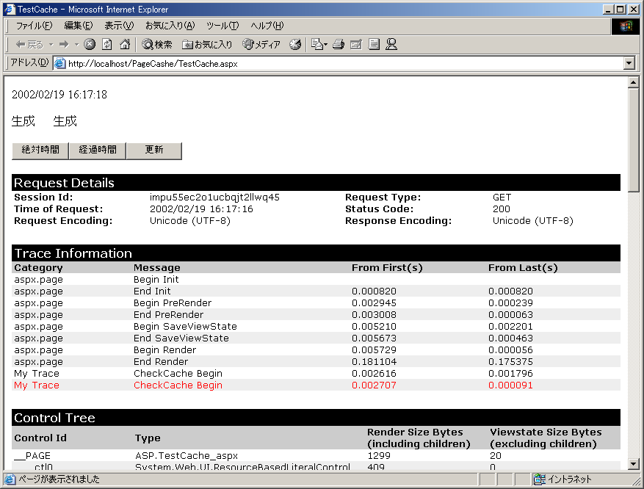
F5キーを押下して、実行してください。図2.5.1のようにトレース情報が表示されます。TraceInfomationの欄に、先ほど追加したトレースが出力されていることを確認してください。Warn()メソッドを用いて出力したトレースが赤く表示されます。
図2.5.1 ページレベルトレース

グリッドレイアウトモードとページレベルトレース
図2.5.1では、トレース情報がデザイナで設計したページの下端から表示されていますが、ページのコントロールと重なってしまった人も多いと思います。それは、ページのデザインをグリッドレイアウトモードで行ったのが原因です。グリッドレイアウトモードで配置したコントロールは、開発者が定めた絶対座標に配置されます。ページの上端からの相対座標を基準に配置されたフローレイアウトモードとは異なり、HTMLソースを解析してもページの下端を理解することができません。トレース情報を正しく出力するには、フローレイアウトモードで画面の設計を行う必要があります。

②アプリケーションレベルトレース
ソリューションエクスプローラを用いてTestCacheサンプルのWeb.configを開いてください。Web.config内からtraceタグを発見し、以下のように設定してください。
<trace enabled="true" requestLimit="10" pageOutput="true"
traceMode="SortByTime" localOnly="true" />

この設定によって、アプリケーションレベルトレースが有効になりました。
F5キーを押下してプロジェクトを実行してください。

表示されたWebページの[更新]ボタンを数回クリックし、その後、TestCache.aspxと同じ領域にあるTrace.axdにアクセスしてください。Trace.axdへのURLは例えば以下のようになります。
http://localhost/TestCashe/Trace.axd
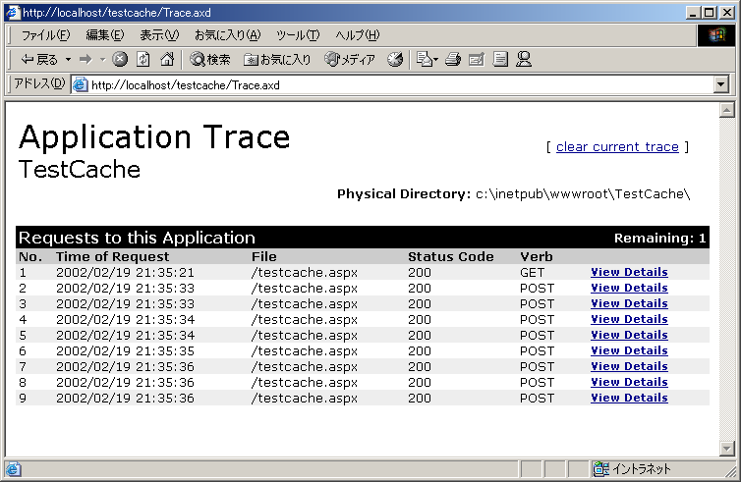
図2.5.2のように、アプリケーションレベルトレースが表示されることを確認してください。また、ViewDetailリンクによって、詳細なトレースが表示されることを確認してください。この詳細トレースは、ページレベルトレースと同じ内容が表示されます。
図2.5.2 アプリケーションレベルトレース

Visual Studio .NETによるデバッグ
ASPのデバッグ環境は、Visual InterDevが主流です。しかし、このデバッグ環境は単純なスクリプトデバッガであり、複雑化するWebアプリケーションのデバッグ環境としては不十分です。ASP.NETでは、統合開発環境のVisual Studio .NETを用いて、開発環境のままデバッグを行うことができます。Visual Studio .NETを用いれば、従来のWindowsアプリケーション開発のように、任意の場所にブレイクを設定し、ステップごとにアプリケーションの挙動を確認しながらプロセスを進めていくステップ実行が可能です。その際にデバッグウィンドウを用いると、実行中のプロジェクトに関する様々な情報を得ることができます。[デバッグ]メニューにある[デバッグウィンドウ]メニューを開くと、表示するデバッグウィンドウを選択することができます。特に開発に有効なのが、Watchウィンドウと、コールスタックウィンドウ、そしてアウトプットウィンドウです。

●Watchウィンドウ
実行中のステップできる変数の内容を表示させるためのウィンドウです。[名前]欄に変数名を記述すると[値]欄にその変数の名前が表示されます。

●コールスタックウィンドウ
現在実行中の関数が、どのように呼び出されてきたかを確認するためのウィンドウです。関数の呼び出し履歴を表示します。

●アウトプットウィンドウ
コンパイルの情報や、アセンブリの参照情報など様々な情報が表示されます。しかし、デバッグの際に最も有効な使い方は、デバッグ分を出力することです。コード中に、System.Diagnostics.Debug.Writeメソッドを挿入することで、従来のVisual BasicのDebug.Printメソッドのように、引数で渡された文字列をこのアウトプットウィンドウに出力することができます。

付録 C#コード
本自習書では、幾つかのサンプルをVB .NETを用いて作成しました。付録として、各サンプルをC#で作成した際のコードを記載します。

Helloサンプル
●Hello.aspx.cs
using System;
using System.Collections;
using System.ComponentModel;
using System.Data;
using System.Drawing;
using System.Web;
using System.Web.SessionState;
using System.Web.UI;
using System.Web.UI.WebControls;
using System.Web.UI.HtmlControls;

namespace Hello
{
public class Hello : System.Web.UI.Page
{
protected System.Web.UI.WebControls.TextBox txtName;
protected System.Web.UI.WebControls.Button btnHello;
protected System.Web.UI.WebControls.Label lblHello;

Web Form Designer generated code

private void btnHello_Click(object sender, System.EventArgs e)
{
lblHello.Text = "Hello " + txtName.Text + " !!";
}
}
}

MyCalサンプル
●MyCal.aspx.cs
using System;
using System.Collections;
using System.ComponentModel;
using System.Data;
using System.Drawing;
using System.Web;
using System.Web.SessionState;
using System.Web.UI;
using System.Web.UI.WebControls;
using System.Web.UI.HtmlControls;

namespace MyCal
{
public class MyCal : System.Web.UI.Page
{
protected System.Web.UI.WebControls.Calendar calSelect;
protected System.Web.UI.WebControls.Label lblDate;

Web Form Designer generated code

private void calSelect_SelectionChanged(object sender, System.EventArgs e)
{
lblDate.Text = calSelect.SelectedDate.ToString("yyyy/MM/dd");
}
}
}

Hello2サンプル
●Hello2.aspx.cs
namespace Hello2
{
using System;
using System.Data;
using System.Drawing;
using System.Web;
using System.Web.UI.WebControls;
using System.Web.UI.HtmlControls;

public abstract class CtrlHello : System.Web.UI.UserControl
{
protected System.Web.UI.WebControls.TextBox txtName;
protected System.Web.UI.WebControls.Button btnHello;
protected System.Web.UI.WebControls.Label lblHello;

Web Form Designer generated code

private void btnHello_Click(object sender, System.EventArgs e)
{
lblHello.Text = "Hello " + txtName.Text + " !!";
}
}
}

Calcサンプル
●Calc.asmx.cs
using System;
using System.Collections;
using System.ComponentModel;
using System.Data;
using System.Diagnostics;
using System.Web;
using System.Web.Services;

namespace Calc
{
public class Calc : System.Web.Services.WebService
{
public Calc()
{
InitializeComponent();
}

Component Designer generated code

[WebMethod]
public int Add( int a, int b )
{
return a + b;
}

[WebMethod]
public int Mult( int a, int b )
{
return a * b;
}
}
}

CalcUIサンプル
●CalcUI.aspx.cs
using System;
using System.Collections;
using System.ComponentModel;
using System.Data;
using System.Drawing;
using System.Web;
using System.Web.SessionState;
using System.Web.UI;
using System.Web.UI.WebControls;
using System.Web.UI.HtmlControls;

namespace CalcUI
{
public class CalcUI: System.Web.UI.Page
{
protected System.Web.UI.WebControls.TextBox txtA;
protected System.Web.UI.WebControls.TextBox txtB;
protected System.Web.UI.WebControls.Button btnAdd;
protected System.Web.UI.WebControls.Label lblResult;
protected System.Web.UI.WebControls.Button btnMult;

Web Form Designer generated code

private void btnAdd_Click(object sender, System.EventArgs e)
{
Calc.Calc objCalc = new Calc.Calc();
int a;
int b;
a = int.Parse( txtA.Text );
b = int.Parse( txtB.Text );
lblResult.Text = objCalc.Add( a, b ).ToString();
}

private void btnMult_Click(object sender, System.EventArgs e)
{
Calc.Calc objCalc = new Calc.Calc();
int a;
int b;
a = int.Parse( txtA.Text );
b = int.Parse( txtB.Text );
lblResult.Text = objCalc.Mult( a, b ).ToString();
}
}
}

TestCacheサンプル
●TestCache.aspx.cs
using System;
using System.Collections;
using System.ComponentModel;
using System.Data;
using System.Drawing;
using System.Web;
using System.Web.SessionState;
using System.Web.UI;
using System.Web.UI.WebControls;
using System.Web.UI.HtmlControls;
using System.Web.Caching;

namespace TestCashe
{
public class WebForm1 : System.Web.UI.Page
{
protected System.Web.UI.WebControls.Label lblNow;
protected System.Web.UI.WebControls.Label lblMsg;
protected System.Web.UI.WebControls.Label lblMsg2;
protected System.Web.UI.WebControls.Button btnDataCache1;
protected System.Web.UI.WebControls.Button btnDataCache2;
protected System.Web.UI.WebControls.Button btnReload;

Web Form Designer generated code

private object objTestItem1;
private object objTestItem2;

private void CheckCache()
{
object obj;
object obj2;
obj = Cache["Object"];
obj2 = Cache["Object2"];

if( obj == null )
{
objTestItem1 = new object();
lblMsg.Text = "生成";
}
else
{
lblMsg.Text = "キャッシュ";
btnDataCache1.Enabled = false;
btnDataCache2.Enabled = false;
}

if( obj2 == null )
{
objTestItem2 = new object();
lblMsg2.Text = "生成";
}
else
{
lblMsg2.Text = "キャッシュ";
btnDataCache1.Enabled = false;
btnDataCache2.Enabled = false;
}

lblNow.Text = DateTime.Now.ToString();
}

private void InsertItem( DateTime dt, TimeSpan st )
{
Cache.Insert("Object", objTestItem1, null, dt, st);
string[] dependencyKey = new string[1];
dependencyKey[0] = "Object";

CacheDependency dependency = new CacheDependency( null, dependencyKey );
Cache.Insert( "Object2", objTestItem2, dependency );

btnDataCache1.Enabled = false;
btnDataCache2.Enabled = false;
}

private void Page_Load(object sender, System.EventArgs e)
{
CheckCache();
}

private void btnDataCache1_Click(object sender, System.EventArgs e)
{
DateTime dt = DateTime.Now.AddSeconds( 3 );
InsertItem( dt, TimeSpan.Zero );
CheckCache();
}

private void btnDataCache2_Click(object sender, System.EventArgs e)
{
InsertItem( DateTime.MaxValue, new TimeSpan( 0, 0, 3 ) );
CheckCache();
}
}
}

